國立臺灣大學環保暨安衛緊急應變計畫

國立台灣大學環境保護暨職業安全衛生中心製

中華民國九十年四月

目 錄

壹、前言

貳、基本資料
一、本校簡介------------------------------------------------------------------------------------1
二、本校環安衛組織架構---------------------------------------------------------------------6
三、緊急應變組織------------------------------------------------------------------------------9
四、人員訓練與演練--------------------------------------------------------------------------11

參、本校使用之物質與設備
一、毒性化學物質-----------------------------------------------------------------------------12
二、危險物及有害物--------------------------------------------------------------------------14
三、游離輻射-----------------------------------------------------------------------------------15
四、危險性機械設備--------------------------------------------------------------------------16

肆、基本防護原則
一、危害性物質--------------------------------------------------------------------------------17
二、游離輻射-----------------------------------------------------------------------------------20
三、危險性機械設備--------------------------------------------------------------------------23

伍、應變
一、緊急通報程序、內容及方式-----------------------------------------------------------28
二、應變處理-----------------------------------------------------------------------------------34

陸、附件
附件一、緊急應變小組相關單位及人員聯絡電話--------------------------------------41
附件二、物質安全資料表〈MSDS〉------------------------------------------------------43
附件三、國立台灣大學職業災害報告單--------------------------------------------------46
附件四、國立台灣大學毒性化學物質事故調查處理報告表--------------------------47

圖 目 錄

圖 一、本校校總區建築物平面圖 3
圖 二、本校醫、公衛、社會科學、法律學院位置平面圖 4
圖 三、本校理、工、農、醫、公衛、電資六學院實驗室數量及人數統計圖 5
圖 四、環境保護暨職業安全衛生中心組織架構圖 8
圖 五、校總區職業災害通報及聯絡圖 32
圖 六、醫學校區緊急災害通報及聯絡圖 33
圖 七、現場急救與處理流程圖 35

壹、前言：
隨著科技日新月異，學校實驗室中使用的各類化學物質、輻射物質及危險性機械設備的機會愈來愈多。因此，實驗室中若有不當的操作或人為的疏忽，均可能導致意外的發生，輕微時影響人員的健康，嚴重時除了造成工作環境的污染，甚至會造成人員之傷亡及財產之損失。
然而，有人類活動的地方，就一定會有意外，即使防護措施再周密，實驗室災害還是有可能發生，為了確保本校實驗室安全及落實防災工作，特制定本緊急應變計畫，並加以定期進行演練。一旦發生意外事故，可立即採取快速又有效的緊急應變措施，以將災害降至最低，避免因災害擴大而損及生命財產及造成環境危害，確保工作場所及附近周遭之安全。

貳、基本資料：
一、本校簡介
〈一〉建築物方面〈見第三頁圖一、第四頁圖二〉
1.總辦公區、文、理、工、農四學院各學系各研究所、海洋研究所、
夜間部、圖書館總館、研究圖書館（特藏組）、農業陳列館、農業
試驗場、家畜醫院、漁業生物試驗所、水工試驗所均設在台北市
羅斯福路四段一號，稱「校總區」，其面積計建築基地約103.820214
公頃，實驗用地4.6500公頃，共佔地108.470214公頃。
2.法律學院各學系、各研究所均設在台北市徐州路二十二號，共佔
地4.7529公頃。
3.醫學院及公衛學院各科系及各研究所均設在台北市仁愛路一段一
號，共佔地9.8010公頃。
4.農學院附設之農業試驗場，除一部分設在基隆路三段底外，尚有
實驗用地在台北縣新店市安坑段，佔地19.4999公頃；至於該院
附設之實驗林場位置在南投縣信義、水裡及鹿谷三鄉，佔地
33310.288733公頃，並在南投縣竹山鎮前山路十二號設有管理處，
佔地23.936695公頃。又附設之霧社山地實驗農場，位置在南投
縣仁愛鄉，佔地1068.28公頃。
〈二〉人數方面
1.學生部分：本校現有學生共26,591人，其中大學部有17,166人，
碩士班有6,698人，博士班有2,727人。
2.教職員部分：本校現有教職員共3,938人，其中教師〈包含專任
教師、兼任教師、助教、研究人員及軍訓教官等〉有3,060人，
職員有878人。
〈三〉院系所方面
本校共有十個學院、科、系、所、中心共一百三十二個，其中符合
「勞工安全衛生法」相關規定，設有實驗室、試驗室、實習工場或
試驗工場等場所共有六學院、科、系、所、中心共八十七個，分隸
如下〈見第五頁圖三〉：
1.理學院：物理系〈所〉、化學系〈所〉、地質系〈所〉、動物系〈所〉、
植物系〈所〉、心理系〈所〉、地理系〈所〉、大氣系〈所〉、
海洋所、生化科學所、漁科所、漁試所、全球變遷研究
中心、貴重儀器中心，共一百五十四間實驗室。
2.工學院：土木系〈所〉、機械系〈所〉、化工系〈所〉、造船及海工
系〈所〉、環工所、材料所、應力所、工工所、水工試驗
所、醫工所、工業研究中心，共二百九十五間實驗室。
3.農學院：農藝系〈所〉、農工系〈所〉、農化系〈所〉、植病系〈所〉、
昆蟲系〈所〉、森林系〈所〉、畜產系〈所〉、獸醫系〈所〉、
園藝系〈所〉、生機系〈所〉、食科所、農業試驗場、實
驗林管理處、山地實驗農場、農業自動化教學及研究中
心，共一百五十八間實驗室。
4.醫學院：解剖學科〈所〉、生化學科〈所〉、生理學科〈所〉、寄生
蟲學科、微生物學科〈所〉、藥理學科〈所〉、病理學科
〈所〉、內科、外科、皮膚科、泌尿科、小兒科、婦產科、
神經科、精神科、眼科、耳鼻喉科、放射線科、檢驗醫
學科、麻醉科、法醫學科、家庭醫學科、復健科、骨科、
急診醫學科、牙醫學系、藥學系〈所〉、醫事技術學系〈所〉、
物理治療學系〈所〉、職能治療學系、臨床醫學所、毒理
所、分子醫學所、免疫所、口腔生物科學所、實驗動物
中心、光電生物醫學研究中心，共一百二十六間實驗室。
5.公衛學院：公衛系、職衛所、環衛所、流病所，共十五間實驗室。
6.電資學院：電機系〈所〉、資工系〈所〉、光電所、電信所、電信
研究中心，共九十二間實驗室。
7.凝態科學研究中心：共十三間實驗室。
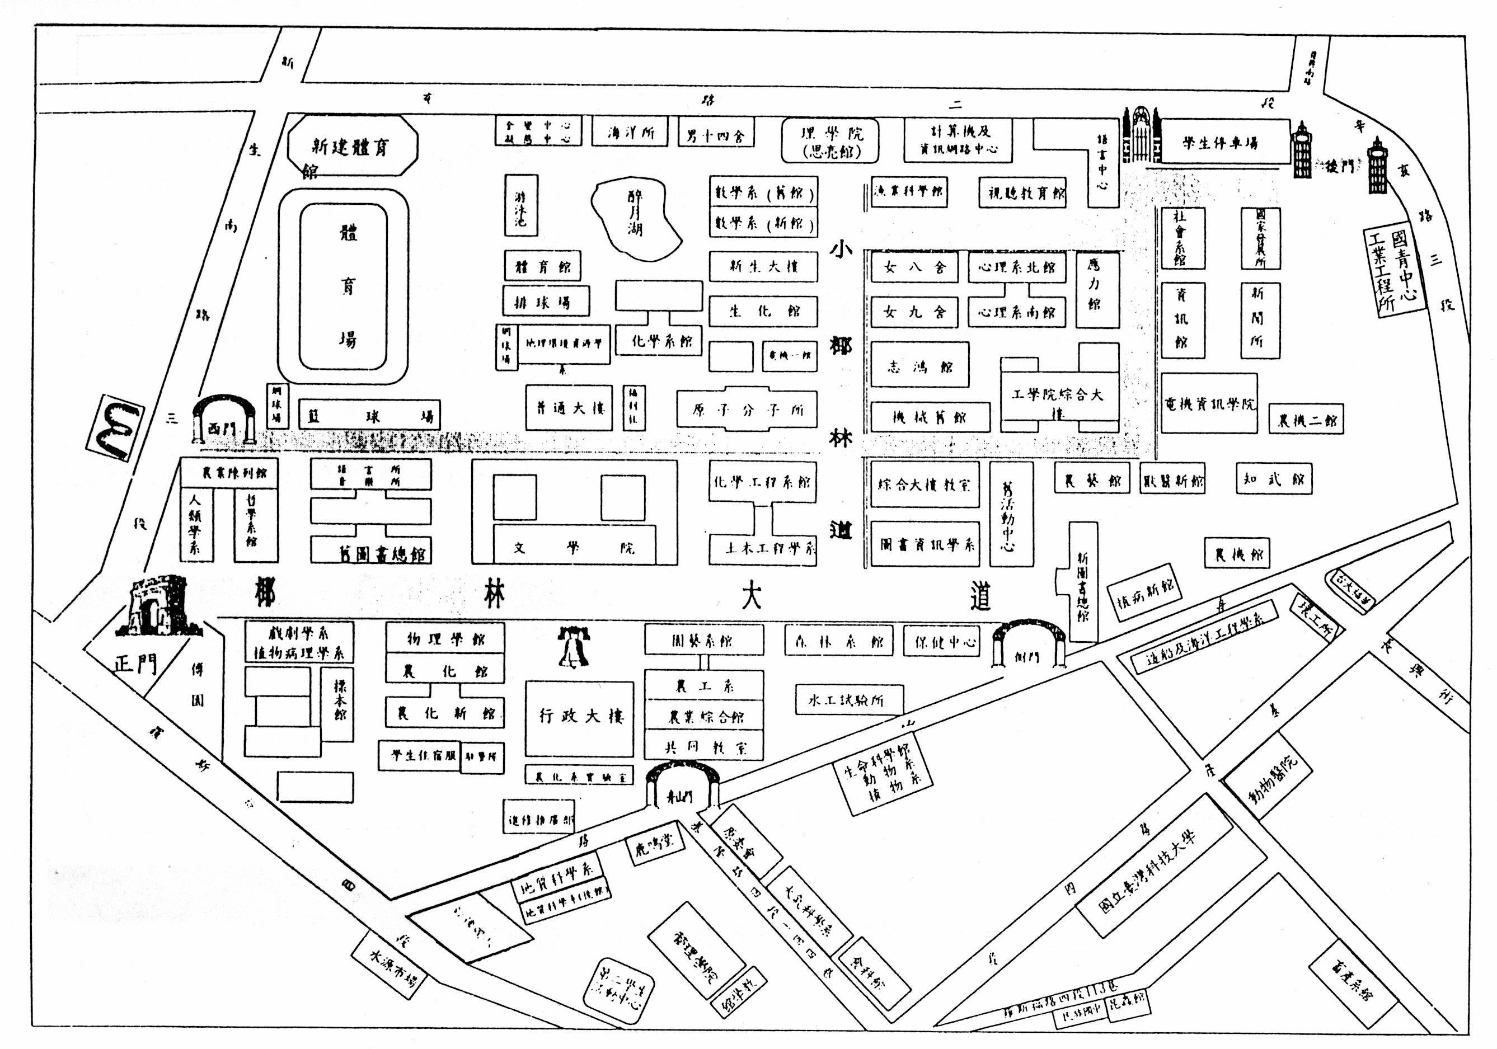
圖 一、本校校總區建築物平面圖
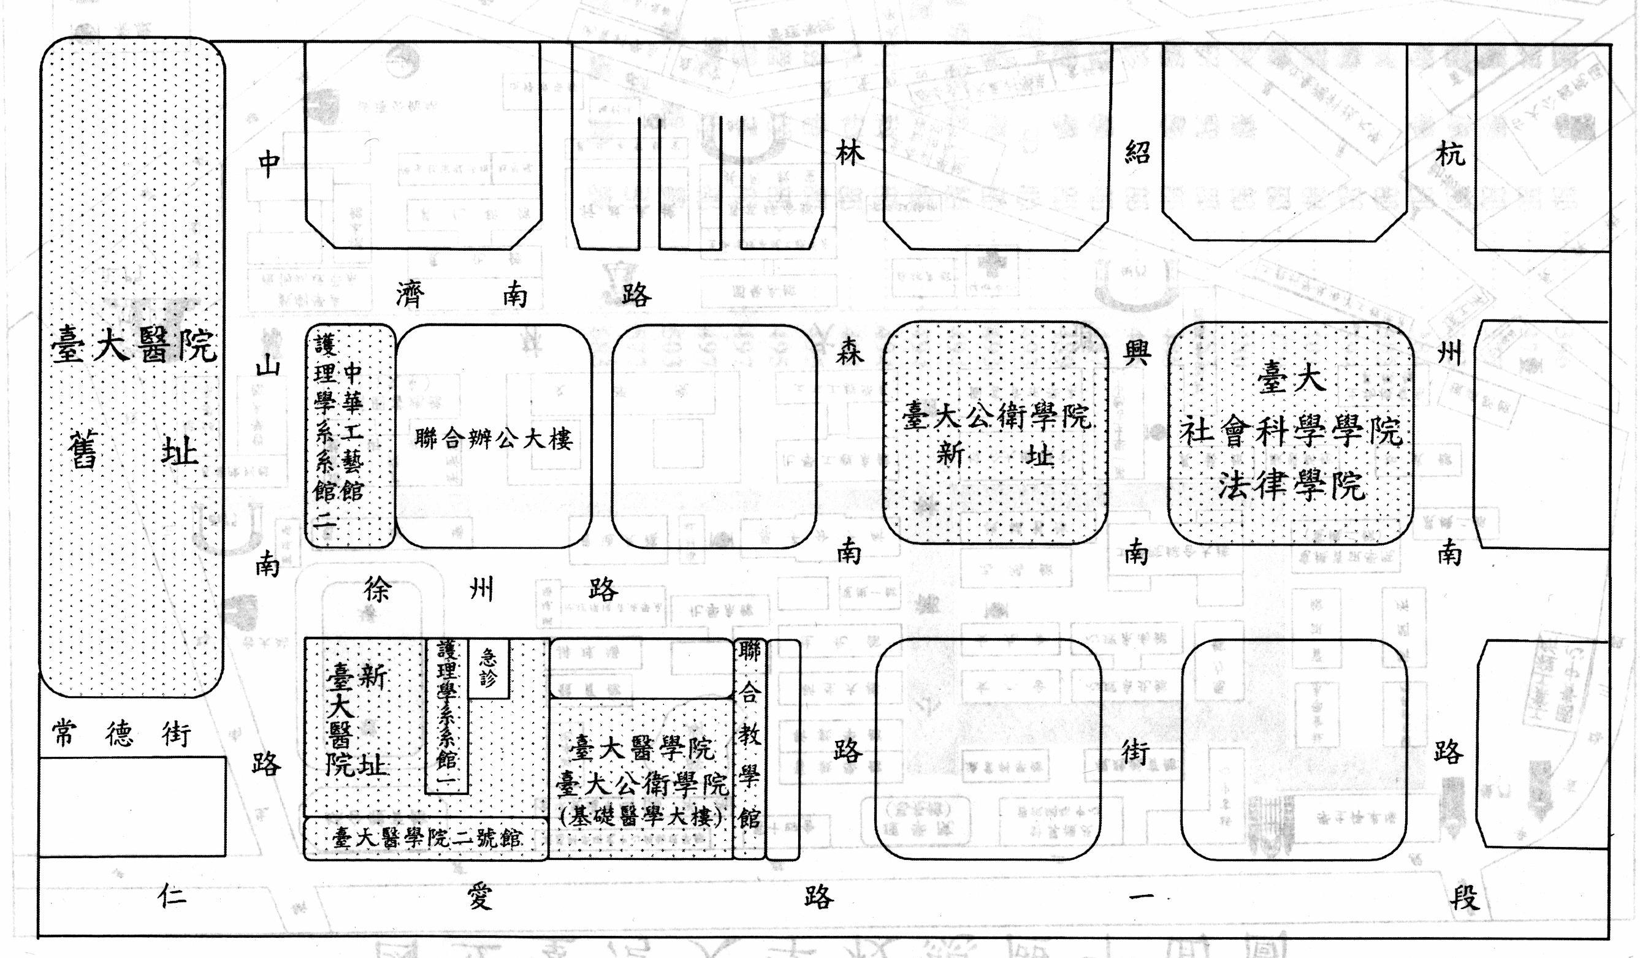

圖 二、本校醫、公衛、社會科學、法律學院位置平面圖
圖 三、本校理、工、農、醫、公衛、電資六學院實驗室數量及人數統計圖
154間1260人
295間
1700人
92間
578人
126間
879人
158間
1328人
15間
166人
二、本校環安衛組織架構

〈一〉國立台灣大學環境保護暨職業安全衛生組織架構圖如下：

〈二〉環境保護暨職業安全衛生委員會
1.本委員會之委員包括當然委員與推派委員，由校長兼任主任委員。
當然委員為本校校長、三長、研究發展委員會主任委員、各學院
院長、醫學院附設醫院院長。推派委員則由各學院推派教職員代
表一人。
2.委員會每三個月召開一次，會議由校長擔任主席，必要時得召開
臨時會議。
3.本委員會委員共二十四人，又相關單位之人員列席人數眾多，為
便於召開會議，每年一、四、七、十月第四個星期五召開。
〈三〉環境保護暨職業安全衛生中心
1.本校為配合政府推動環境保護及實驗室、實習場所安全衛生之政
策，以維護校園環境安全衛生與保障全校教職員工生之健康，於
民國七十九年成立本校「環境保護中心」。民國八十二年學校納入
勞安法適用範圍後，因需要擴大編組而在民國八十六年易名為「國
立台灣大學環境保護暨職業安全衛生中心」。
2.本校環保暨安衛中心設有綜合組、輻防組、生污組、危廢組、職
業安全組與職業衛生組六組，中心主任由總務長兼任，並設有一
位秘書、六位組長及四位技術人員，組織架構圖請見第八頁圖四。
〈四〉院級環保與安全衛生小組
依「國立台灣大學環境保護暨職業安全衛生管理辦法」規定，本校
各學院及附設單位應依其作業需要，設置環保與安衛相關小組，單
位主管為該小組召集人，所屬系所設有安衛委員一人，為小組成員。
〈五〉系所環保與安全衛生
各科、系、所、附設單位主管負責該單位有關環保與安衛業務之執
行，並指派一環保及安衛專責人員負責協助相關業務之處理。

圖 四、環境保護暨職業安全衛生中心組織架構圖

三、緊急應變組織
- 建立緊急應變系統之主要功用，為當意外事故發生時，搶救人員各
司其責，以縱向上下溝通，統籌行政支援力量防救及處理，將混亂
的災害現場條理化，俾使災害損失減低至最小，並及早完成善後復
原工作。當事故現場人力不足或規模較小時，其任務分組可依現況
作適當的調整。
〈二〉校長為緊急應變小組召集人及應變總指揮，總務長為副召集人兼業
務執行督導，學務處、人事室、會計室、本校一級單位及附設單位
之主管共同組成小組。
〈三〉緊急應變小組成員
1.校總區
應 變 小 組 | 職 掌
校長  (應變小組召集人  及應變總指揮) | 1.視災害搶救之需要，召集緊急應變小組，成立24小時值勤  救災指揮中心。  2.救災作業之協調與狀況之掌握。  3.各項緊急應變措施之決定與發佈實施。
總務長  (應變小組副召集人  兼業務執行督導) | 1.協助小組召集人綜理督導緊急應變處理小組業務。  2.協助小組召集人協調、督導緊急應變處理小組業務單位推  動執行工作。  3.依小組召集人指派，隨同外界代表現場勘察救災技術指導。
總務處 | 災害防範及災害搶救行政事務之支援。
學務處 | 校園安全及災害防救之協調處理。
環安衛中心 | 災害防救之協助處理。
秘書室 | 重大突、偶發預警資訊、災情資訊之蒐集、發佈。
駐警隊 | 救災指揮中心之設立及值勤聯繫業務。
各一級單位及附設單位 | 災害防救之業務。
人事室 | 災害防救人事相關業務行政支援。
會計室 | 災害防救會計相關業務行政支援。
2.醫學校區
應 變 小 組 | 職 掌
校長  (應變小組召集人  及應變總指揮) | - 視災害搶救之需要，召集緊急應變小組，成立24小時值勤救災指揮中心。  2.救災作業之協調與狀況之掌握。  3.各項緊急應變措施之決定與發佈實施。
醫學院及公共衛生學院院長  (應變小組副召集人  兼業務執行督導) |  | 1.協助小組召集人綜理督導緊急應變處理小組業務。  2.協助小組召集人協調、督導緊急應變處理小組業務單位推動執行工作。  3.依小組召集人指派，隨同外界代表現場勘察救災技術導。
事務組 |  | 災害防範及災害搶救行政事務之支援。
學務分處 |  | 校園安全及災害防救之協調處理。
校總區環安衛中心、  醫學院環衛及輻射安全小組、  公共衛生學院環保與安衛小組 |  | 災害防救之協助處理。
秘書室 |  | 重大突、偶發預警資訊、災情資訊之蒐集、發佈。
駐警隊 |  | 救災指揮中心之設立及值勤聯繫業務。
各一級單位及附設單位 |  | 災害防救之業務。
人事室 |  | 災害防救人事相關業務行政支援。
會計室 |  | 災害防救會計相關業務行政支援。
〈四〉緊急應變小組任務分組及工作內容
1.校總區
任 務 分 組 | 工 作 內 容
現場指揮官  (院、系所單位主管) | 1.現場救災與化學物質處理作業之指揮與佈署。  2.支援需求之提出。  3.人力支援之機動調派。
通報組  (事故單位、駐警隊、  環安衛中心) | 1.緊急狀況的警報發佈，及通報現場處理狀況。  2.依指示與現場指揮中心聯繫。  3.向有關單位請求支援協助。
搶救組  (事故單位、營繕組、  事務組、環安衛中心) | 1.協助災變分析與物質安全資料表及防護救災器材之提供。  2.專業與技術之提供、支援。  3.現場救災、狀況控制與化學物質處理作業（搶救洩漏、  遮斷與修護）。
疏散組  (事故單位、駐警隊) | 緊急狀況發生時之人員疏散引導並管制人員進出。
救護組  (學務處衛生保健中心  與事故單位急救人員) | 傷患急救及協助送醫。
行政支援組  (人事室、會計室) | 災害防救人事與會計相關業務。
2.醫學校區
任 務 分 組 | 工 作 內 容
現場指揮官  (院、系所單位主管) | 1.現場救災與化學物質處理作業之指揮與部署。  2.支援需求之提出。  3.人力支援之機動調派。
通報組  (事故單位、駐警隊、  校總區環安衛中心、  醫學院環衛及輻射安全小組  、公衛學院環保與安衛小組) | 1.緊急狀況的警報發佈，及通報現場處理狀況。  2.依指示與現場指揮中心聯繫。  3.向有關單位請求支援協助。
搶救組  (事故單位、事務組) | 災害防範及災害搶救行政事務之支援。
疏散組  (事故單位、駐警隊、  校總區環安衛中心) | 緊急狀況發生時之人員疏散引導並管制人員進出。
救護組  (事故單位) | 傷患急救及協助送醫。  (本院區與臺大醫院相連，利於傷患即時救護)
行政支援組  (人事室、會計室) | 災害防救人事與會計相關業務。
〈五〉緊急應變小組相關單位及聯絡電話〈見附件一〉。
四、人員訓練與演練
〈一〉受訓人員以系所單位教職員工生為對象，訓練重點為火災、爆炸預
防、輻射防護、毒性化學物質洩漏緊急處理方法及中毒急救方法。
〈二〉每學年新進人員須接受一般安全衛生教育訓練及緊急防護訓練，由
各單位安排課程與實施時間。
〈三〉每年至少一次狀況模擬演練，針對備有之設備器材如沖淋設備、沖
眼器、滅火器、A、B級防護衣、空氣呼吸器及化學洩漏處理車等，
讓相關單位教職員工生實際操作，並就缺失處再加強其教育訓練。
〈四〉選派有關人員參加學校或政府機關（如教育部、環保署、勞委會、
原委會及工業局等）主辦或協辦之訓練課程及講習會。
〈五〉凡參與放射性物質與可發生游離輻射設備操作、維修與偵測之所有
工作人員，應年滿18歲，並詳讀本校各項輻射防護措施之規定，參
加新進人員輻射防護講習訓練及測驗，合格後取得操作認可証明始
可操作輻射實驗。
參、本校使用之物質與設備
一、毒性化學物質
〈一〉本校使用列管的毒性化學物質有苯、四氯化碳、三氯甲烷、甲醛等
一百四十四種。依其毒理之特性，可分為以下四類：
1.第一類毒性化學物質：化學物質在環境中不易分解或因生物蓄積、
生物濃縮、生物轉化等作用，至污染環境或危害人體健康者。本
校使用種類如下：
列管編號 | 序號 | 毒化物名稱 | 列管編號 | 序號 | 毒化物名稱
001 | 01 | 多氯聯苯 | 056 | 01 | 2,4,6－三氯酚
002 | 01 | 可氯丹 | 056 | 02 | 2,4,5－三氯酚
004 | 01 | 地特靈 | 057 | 01 | 氯甲基甲基醚
005 | 01 | 滴滴涕 | 058 | 01 | 六氯苯
007 | 01 | 五氯酚 | 060 | 01 | 二溴乙烯
010 | 01 | 安特靈 | 063 | 01 | 四氯乙烯
011 | 01 | 飛怖達 | 064 | 01 | 三氯乙烯
012 | 01 | 蟲必死 | 067 | 01 | 4-4`-亞甲雙（2-氯苯胺）
013 | 01 | 阿特靈 | 068 | 01 | 苯二甲酸二(2－乙基己基）酯
015 | 01 | 福賜松 | 069 | 01 | 1，3－二氯苯
018 | 01 | 達諾殺 | 070 | 01 | 1，2，4－三氯苯
019 | 01 | 靈丹 | 085 | 01 | 2,4-二硝基酚
022 | 01 | 汞 | 089 | 01 | 二硫化碳
033 | 01 | 對-硝基聯苯 | 090 | 01 | 氯苯
035 | 01 | 2-奈胺 | 092 | 01 | 二苯駢夫喃
035 | 03 | 2-奈胺鹽酸鹽 | 093 | 01 | 1,4－二氧陸圜
039 | 01 | 鄰－甲苯胺 | 095 | 01 | 碘甲烷
039 | 02 | 間－甲苯胺 | 097 | 01 | 比啶
039 | 03 | 對－甲苯胺 | 123 | 01 | 恩
040 | 01 | 1－奈胺 | 124 | 01 | 二溴甲烷
044 | 01 | 三氯甲苯 | 125 | 01 | 溴仿（三溴甲烷）
045 | 01 | 三氧化二砷 | 126 | 01 | 氯乙烷
047 | 01 | 光氣 | 127 | 01 | 鄰－二氯苯
051 | 01 | 丙烯晴 | 128 | 01 | 六氯酚
052 | 01 | 苯 | 129 | 01 | 硝苯
053 | 01 | 四氯化碳 | 148 | 01 | 氧化三丁錫
054 | 01 | 三氯甲烷
2.第二類毒性化學物質：化學物質有致腫瘤、生育能力受損、畸胎、
遺傳因子突變或其他慢性疾病等作用者。本校使用種類如下：
列管編號 | 序號 | 毒化物名稱 | 列管編號 | 序號 | 毒化物名稱
001 | 01 | 多氯聯苯 | 055 | 18 | 鉻酸鉀
003 | 01 | 石綿 | 055 | 20 | 鉻酸鈉
033 | 01 | 對－硝基聯苯 | 055 | 24 | 六羰化鉻
034 | 01 | 對－胺基聯苯 | 056 | 01 | 2,4,6－三氯酚
035 | 01 | 2－奈胺 | 056 | 02 | 2,4,5－三氯酚
035 | 03 | 2－奈胺鹽酸鹽 | 057 | 01 | 氯甲基甲基醚
036 | 01 | 聯苯胺 | 060 | 01 | 二溴乙烯
036 | 03 | 聯苯胺硫酸鹽 | 062 | 01 | 1,3－丁二烯
036 | 04 | 聯苯胺二鹽酸鹽 | 063 | 01 | 四氯乙烯
037 | 01 | 鎘 | 064 | 01 | 三氯乙烯
037 | 02 | 氧化鎘 | 065 | 01 | 氯乙烯
037 | 03 | 碳酸鎘 | 066 | 01 | 甲醛
037 | 05 | 硫酸鎘 | 067 | 01 | 4-4`-亞甲雙（2-氯苯胺）
037 | 06 | 硝酸鎘 | 071 | 01 | 乙二醇乙醚
037 | 07 | 氯化鎘 | 071 | 02 | 乙二醇甲醚
045 | 01 | 三氧化二砷 | 072 | 01 | 環氧氯丙烷
050 | 01 | 丙烯醯胺 | 086 | 01 | 2,4-二硝基酚
051 | 01 | 丙烯晴 | 087 | 01 | 硫酸二甲酯
052 | 01 | 苯 | 098 | 01 | 二甲基甲醯胺
055 | 01 | 三氧化鉻（鉻酸） | 132 | 01 | 六甲基磷酸三胺
055 | 02 | 重鉻酸鉀 | 134 | 01 | N－亞硝二乙胺
055 | 03 | 重鉻酸鈉 | 136 | 01 | 溴乙烯
055 | 04 | 重鉻酸銨 | 151 | 01 | 鈹
055 | 05 | 重鉻酸鈣 | 152 | 01 | 對－氯－鄰－甲苯胺
055 | 10 | 鉻酸銨 | 153 | 01 | 二甲基胺甲醯氯
055 | 15 | 鉻酸鉛 | 154 | 01 | 氧化苯乙烯
3.第三類毒性化學物質：化學物質經暴露，將立即危害人體健康或
生物生命者。本校使用種類如下：
列管編號 | 序號 | 毒化物名稱 | 列管編號 | 序號 | 毒化物名稱
002 | 01 | 可氯丹 | 046 | 04 | 氰化亞銅
004 | 01 | 地特靈 | 046 | 09 | 氰化銅鈉
005 | 01 | 滴滴涕 | 047 | 01 | 氰化鉀
007 | 01 | 五氯酚 | 049 | 01 | 氯
010 | 01 | 安特靈 | 050 | 01 | 丙烯醯胺
011 | 01 | 飛佈達 | 057 | 01 | 氯甲基甲基醚
012 | 01 | 蟲必死 | 066 | 01 | 甲醛
013 | 01 | 阿特靈 | 073 | 01 | 鄰苯二甲酐
015 | 01 | 福賜松 | 074 | 01 | 二異氰酸甲苯
018 | 01 | 達諾殺 | 074 | 02 | 2，4－二異氰酸甲苯
019 | 01 | 靈丹 | 085 | 01 | 2,4-二硝基酚
037 | 01 | 鎘 | 086 | 01 | 硫酸二甲酯
037 | 02 | 氧化鎘 | 087 | 01 | 次乙亞胺
037 | 03 | 碳酸鎘 | 100 | 01 | 丙烯醛
037 | 05 | 硫酸鎘 | 101 | 01 | 丙烯醇
037 | 06 | 硝酸鎘 | 102 | 01 | 1,2－二苯基聯胺
037 | 07 | 氯化鎘 | 137 | 01 | 4，6－二硝基－鄰－甲酚
038 | 01 | 苯胺 | 138 | 01 | 甲基聯胺
044 | 01 | 三氯甲苯 | 140 | 01 | 炔丙醇
045 | 01 | 三氧化二砷 | 156 | 01 | 氟
046 | 01 | 氰化鈉 | 157 | 01 | 磷化氫
046 | 02 | 氰化鉀 | 158 | 01 | 三氯化磷
4.第四類毒性化學物質：化學物質有污染環境或危害人體健康之虞
者。本校使用種類如下：
列管編號 | 序號 | 毒化物名稱 | 列管編號 | 序號 | 毒化物名稱
075 | 01 | 1,2－二氯乙烷 | 115 | 01 | 二苯胺
076 | 01 | 1,1,2,2－四氯乙烷 | 116 | 01 | 乙苯
077 | 01 | 1,2－二氯乙烯 | 117 | 01 | 甲基異丁酮
078 | 01 | 氯甲烷 | 118 | 01 | 4,4'－二胺基二苯甲烷
079 | 01 | 二氯甲烷 | 119 | 01 | 三乙酸基氨
080 | 01 | 鄰苯二甲酸二甲酯 | 121 | 01 | 三乙胺
080 | 02 | 鄰苯二甲酸二丁酯 | 142 | 01 | 三氟化硼
081 | 01 | 異丙苯 | 143 | 01 | 巴豆醛（2－丁烯醛）
082 | 01 | 環己烷 | 144 | 01 | 硫尿
083 | 01 | 氯乙酸 | 146 | 01 | 醋酸乙烯酯
084 | 01 | 氯甲酸乙酯 | 148 | 05 | 氯化三丁錫
104 | 01 | 乙醛 | 148 | 07 | 氫化三丁錫
105 | 01 | 乙晴 | 148 | 20 | 醋酸三苯錫
106 | 01 | 苯甲氯 | 160 | 01 | 甲基第三丁基醚
107 | 01 | 丙烯酸丁酯 | 161 | 01 | 2,4－二氯酚
108 | 01 | 丁醛 | 163 | 01 | 二環戊二烯
112 | 01 | 間－甲酚 | 164 | 01 | 聯胺
114 | 01 | 二乙醇胺
〈二〉各種類毒性化學物質之詳細資料，可由化學品的身分證，即物質安
全資料表〈見附件二〉簡稱MSDS〈Material Safety Data Sheet〉
中獲知，可於購買毒性化學物質時，要求販賣廠商提供，或由行政
院環保署中部辦公室網站下載〈網址：
http//www.twdep.gov.tw/www/d50/d51/tox/msds/toxmsds.htm〉，
其中除簡明扼要記載毒性化學物質的特性外，也包括了安全處理、
緊急應變、清除污染和控制危害等資料，以補充標示內容中危害警
告訊息及防範措施不足之處。
二、危險物及有害物
〈一〉中央主管機關指定之危險物有：爆炸性物質、著火性物質、氧化性
物質、引火性液體、可燃性氣體、爆炸性物品及其他經中央主管機
關指定者等七種。
〈二〉中央主管機關指定之有害物有：
1.有機溶劑中毒預防規則中之三氯甲烷、三氯乙烯等五十六種。
2.特定化學物質危害預防標準中之聯苯胺及其鹽類、二氯聯苯胺及
其鹽類、二甲氧基聯苯胺及其鹽類等六十三種。
3.其他指定之化學物質如乙醛、丙烯醇、苯胺等二百五十四種。
4.放射性物質。
5.其他經中央主管機關指定者。
三、游離輻射
〈一〉目前本校校總區使用之非密封性放射物質，經原能會核准之種類及
數量如下：
種類 | 數量 | 種類 | 數量 | 種類 | 數量
Ｈ-3 | 3.70GBq Ｘ1 | Ｃa-45 | 37.00MBq Ｘ1 | Ｒb-86 | 37.00MBq Ｘ1
Ｃ-14 | 370.00MBq Ｘ1 | Ｃr-51 | 3.70MBq Ｘ1 | Ｓr-90 | 3.70MBq Ｘ1
Ｐ-32 | 37.00MBq Ｘ1 | Ｆe-55 | 370.00MBq Ｘ1 | Cd-109 | 3.70MBq Ｘ1
Ｐ-33 | 370.00MBq Ｘ1 | Ｆe-59 | 37.00MBq Ｘ1 | I-125 | 37.00MBq Ｘ1
Ｓ-35 | 370.00MBq Ｘ1 | Ｃo-60 | 3.70MBq Ｘ1 | I-131 | 3.70MBq Ｘ1
Ｃl-36 | 37.00MBq Ｘ1 | Ｚn-65 | 37.00MBq Ｘ1 | P0-209 | 3.70MBq Ｘ1
〈二〉目前本校校總區密封性放射物質使用的種類有Ni-63、Cs-137等十
三種，數量共有五十九顆
核 種 | 系 所 單 位 ( 數量 )
Na-22 | 物理系(3)
Co-57 | 物理系(3)
Co-60 | 物理系(1)
Ni-63 | 昆蟲系(2)、植病系(1)、農化系(7)、大氣系(1)、環工所(7)、食科所(1)、海研所(1)
Kr-85 | 大氣系(1)、環工所(1)
Sr-90 | 地質系(2)、物理系(1)
Ba-132 | 海研所(1)
Ba-133 | 物理系(1)
Cs-137 | 獸醫系(1)、農藝系(1)、農化系(1)、園藝系(3)、植物系(2)、地質系(1)、物理系(2)、漁科所(1)、環安衛中心(1)
Sm-151 | 物理系(1)
Eu-151 | 物理系(1)
Am-241 | 地質系(7)、物理系(2)
Am-241 Cs-137 | 農工系(1)

〈三〉Ｘ光機
目前本校校總區使用的Ｘ光機共計三十二台，分別由下表列之各系
所單位所持有：
系所單位 | 設備數量 | 系所單位 | 設備數量
動物系 | 2 | 造船系 | 1
物理系 | 2 | 材料所 | 3
地質系 | 6 | 應力所 | 2
化學系 | 1 | 農化系 | 1
貴儀中心 | 4 | 獸醫系 | 3
海研所 | 2 | 衛健中心 | 2
化工系 | 2 | 電機系 | 1
四、危險性機械設備
目前本校所使用的危險性機械設備有升降機、移動式起重機、固定式起重
機、鍋爐、壓力容器、高壓氣體容器、高壓氣體設備及高壓氣體特定設備，
分佈如下：
〈一〉理學院
1.升降機：生化所〈2〉
2.固定式起重機：物理系〈1〉
3.鍋爐：地質系〈1〉
4.壓力容器〈41〉：生化所〈9〉、地質系〈1〉、化學系〈1〉、
植物系〈23〉、動物系〈6〉、漁科所〈1〉
5.高壓氣體容器〈104〉：生化所〈2〉、物理系〈9〉、地質系〈29〉、
化學系〈46〉、植物系〈8〉、動物系〈3〉、
海洋所〈7〉
6.高壓氣體特定設備：生化所〈2〉
〈二〉工學院
1.升降機：應力所〈1〉、水工試驗所〈2〉
2.移動式起重機：應力所〈1〉、化工系〈1〉
3.固定式起重機：土木系〈3〉
4.鍋爐：化工系〈1〉
5.壓力容器〈43〉：應力所〈4〉、化工系〈37〉、造船系〈1〉、
材料所〈1〉
6.高壓氣體容器〈42〉：應力所〈5〉、化工系〈18〉、機械系〈19〉
7.高壓氣體設備：化工系〈5〉
〈三〉農學院
1.升降機：園藝系〈1〉
2.固定式起重機：生機系〈1〉
3.鍋爐：園藝系〈1〉、農場〈1〉
4.壓力容器〈68〉：園藝系〈17〉、森林系〈12〉、畜產系〈6〉、
農化系〈14〉、食科所〈6〉、昆蟲系〈3〉、
獸醫系〈1〉、植病系〈9〉
5.高壓氣體容器〈40〉：森林系〈3〉、農化系〈13〉、食科所〈20〉、
昆蟲系〈4〉
〈四〉醫學院
1.鍋爐：解剖所〈1〉、微生物所〈1〉
2.壓力容器〈33〉：生化所〈10〉、臨床醫學所〈7〉、分子醫學所〈3〉、
內科〈1〉、泌尿科〈1〉、骨科〈4〉、耳鼻喉科〈1〉、
寄生蟲學科〈3〉、光電生物醫學研究中心〈3〉
3.高壓氣體容器〈25〉：生化所〈9〉、分子醫學所〈2〉、藥學系所〈8〉、
醫工所〈1〉、內科〈1〉、外科〈4〉
〈五〉公衛學院
1.壓力容器：環衛所〈3〉、流病所〈4〉
2.高壓氣體容器：環衛所〈1〉、職衛所〈1〉
〈六〉電資學院
1.升降機：電機系〈1〉
2.高壓氣體容器：電機系〈34〉
3.高壓氣體特定設備：電機系〈3〉

肆、基本防護原則
一、危害性物質
〈一〉初學者或學生在做實驗時，應有人在旁指導。
〈二〉實驗室藥品櫃應設法固定於牆壁，以免傾倒。
〈三〉桌面應保持整潔，以避免濺出的化學物質破壞衣物與身體，亦可減
少災害的危險。
〈四〉所有的化學藥品都應標示清楚，不要使用標示不清的化學品，新配
置的試劑要註明內容物、濃度、配製日期與配製人。
〈五〉在使用可燃性液體或氣體時，一定要熄滅附近所有的火焰，因為揮
發性化學品的蒸氣，可能漫延至火焰旁而引發燃燒。
〈六〉藥品櫃應上鎖以免震動而打開使內裝瓶跌落。或者可使用自動關門
上鎖之藥品櫃。
〈七〉未置於藥品櫃中之藥品上方應有牢固遮蔽物，以防止墜落物擊中。
〈八〉揮發性易燃藥品儘量置於合格之抽氣櫃中，不合格之抽氣櫃仍有死
角會滯留易燃氣體。
〈九〉藥品櫃隔板應有檔板，以防物體滑出。
〈十〉液體藥品高度儘量勿超過1.5公尺，以免取藥時墜落傷及人體。
〈十一〉應先查詢物質安全資料表，不相容物品不可放於同一藥品櫃。
〈十二〉腐蝕性藥品櫃應有托盤裝置，或者以耐蝕塑膠盆分別隔離放置，
以防互相撞擊洩漏時擴大災害。
〈十三〉有門實驗裝備需加鎖：有些實驗裝備箱、櫃等在地震時可能因門
被震開而打擊附近其他設備造成災害，故箱、櫃之門應有鎖定之
裝置。
〈十四〉實驗室內禁止跑步嬉鬧、進食及從事與實驗無關的活動。
〈十五〉實驗室應至少有兩個門，所有主要通路與出口在任何時刻均不應
被瓶、盒或管線等物品阻塞。
〈十六〉實驗室應保持整潔，務求藥品及儀器各得其所，地板應無油污、
水或其他易致滑之物質。
〈十七〉實驗室應有適當的照明，且室內禁止抽煙。
〈十八〉食物不得與化學藥品一併貯存於冰箱或冷藏室。
〈十九〉操作化學實驗時應穿著實驗衣並戴手套，著包覆式鞋子，不可穿
涼鞋、拖鞋與短褲，搬運重物時，宜著安全鞋。
〈二十〉若操作有濺出或噴出可能之實驗，宜配戴安全眼鏡；處理粉末藥
品，應配戴防粉塵口罩，處理有機溶劑，則應配戴防毒面罩，並
選擇適當的濾罐。
〈二十一〉配製酸、鹼試劑，應將酸、鹼慢慢滴入水中，不可直接將水加
於試劑內。
〈二十二〉操作揮發性有機溶劑、危險性及毒性、可燃性或有刺激性蒸汽
產生之化學品時，應於抽氣櫃內進行。
〈二十三〉實驗前應詳讀有關藥品之物質安全資料表。
〈二十四〉使用移液吸管時，須使用安全吸球，禁止用口吸。
〈二十五〉設備與儀器使用前，應詳讀操作手冊，並按正常程序操作，用
畢後務必關上所有開關。
〈二十六〉危險化學品應儲存於安全容器中，高揮發性、易燃性或毒性化
學品應置於低溫與通風良好處。
〈二十七〉應瞭解實驗室內、外最近的滅火器、急救箱、緊急淋浴設備與
洗眼器的位置並熟知使用方法。
〈二十八〉避免單獨一人操作實驗。
〈二十九〉化學藥品應妥善管理，使用過之藥品應依規定處理，不得任意
棄置或倒入水槽。
〈三十〉實驗完畢應檢查水、電與瓦斯等是否關閉，不必繼續開啟之儀器
與設備應予以關閉以策安全。
〈三十一〉小型藥品櫃應固定於桌面，以免整個跌落地面。
〈三十二〉運送鋼瓶應使用手推車，不可用滾動的方式。
〈三十三〉鋼瓶及設備的固定：目前實驗室雖然已將大多數的鋼瓶加以固
定，但許多建築物的隔間牆只是輕隔間，牆面以石膏板為主，
沒有足夠的強度固定鋼瓶架，釘於牆面之固定釘可能會被拉出，
需多點固定或另設鋼鐵架台以確保安全。至於儀器設備則可在
桌邊加凸緣，或以固定式角架加以固定。
〈三十四〉鋼瓶未安裝於管線系統時應加裝護蓋，以免倒下時將節氣閥撞
毀。
〈三十五〉鋼瓶應明顯標示氣體名稱及相關警告及防範措施等資料。
〈三十六〉管線應以顏色或吊牌、標示牌等標示內容氣體。
〈三十七〉人員離開實驗室應將不用之氣體鋼瓶全部關閉。
〈三十八〉抽氣櫃在地震較強時也會傾倒，需妥善固定。
〈三十九〉實驗用各種架高之台架、固定架亦應固定於強度足夠之牆面。
〈四十〉實驗室滅火方式應先詳讀物質安全資料表，許多物質不能用水滅
火。
〈四十一〉實驗室一般可以使用乾粉式滅火劑以撲滅化學溶劑火災，但在
有儀器之場所可能需要海龍類、二氧化碳或惰性氣體為滅火劑。
〈四十二〉使用惰性氣體為滅火劑時應考慮對人體可能造成窒息災害，如
使用該類物質為滅火劑，人員應使用供氣式呼吸防護具。
〈四十三〉有人員之場所不得使用以惰性氣體或有毒氣體為滅火劑之自動
滅火設備。
〈四十四〉消防設備應有明顯標示，以便緊急時便於尋找，實驗室走廊等
處之標示應懸掛於屋頂，以便在不同角度能迅速尋得。走廊中
之消防設備標示應凸出於走廊，以便於遠處可見，但標示應稍
高以免撞擊行人。
〈四十五〉滅火後人員不得立刻進入火場，以免化學藥品蒸氣危害人體。
〈四十六〉消防器材使用後應立刻補充。
二、游離輻射
〈一〉人員輻射防護原則：游離輻射之場所主管，應確保其作業對工作人
員及一般人造成之年有效等效劑量不超過五十
毫西弗及五毫西弗之參考值。有關體外輻射防
護、體內輻射防護及自我輻射防護原則如下：
1.體外輻射防護TSDD原則
〈1〉時間〈time〉：時間係指受暴露的時間儘可能縮短，任何涉及
游離輻射的操作，事先要作充份的準備，以減
少受暴露的機會。
〈2〉屏蔽〈shield〉：屏蔽係指加屏蔽體，屏蔽可用鋁或壓克力，
屏蔽則用鉛。
〈3〉距離〈distance〉：劑量與距離的平方成反比，即距離輻射源
越遠越安全。
〈4〉蛻變〈decay〉：如時間允許，可俟其輻射強度自然衰變減弱
後再進行工作。
2.體內輻射防護原則
〈1〉儘量避免攝入放射性物質。
〈2〉減少吸收：如有攝入放射性物質之可能時，應大量服用流質
液體，藉以充份稀釋，減少吸收。
〈3〉增加排泄：使用瀉藥、催吐劑或利尿劑。
〈4〉防止污染發生。
3.自我防護原則
〈1〉飲食：輻射工作區內禁止飲食。
〈2〉抽煙：抽煙前應洗手偵檢，輻射工作區內不得吸煙。
〈3〉洗手：從事輻射性工作後應即洗手並經偵檢，未洗手前不得
直接使用電話或任意觸摸物品。
〈4〉傷口：皮膚有傷口時要特別注意放射性物質的侵入。
〈二〉Ｘ光機之輻射防護措施：Ｘ光機是將電能轉換為輻射能，當電源OFF
時即無Ｘ射線產生，故在輻射防護上較為
簡便。
1.人員第一次使用時，須經負責儀器教授授以簡單之操作訓練，並
須通過輻射防護之測驗後，方可操作使用。
2.操作時應配戴人員佩章及個人警報器。
3.Ｘ光機開機前應詳細檢查並確認Ｘ光機門、防護鉛門及Ｘ光機室
門是否均已關妥，否則將無法正常開機運轉。
4.每次開機前應詳細瞭解操作程序，並事先計劃好操作設定之條件，
以避免意外狀況發生。
5.離開前應按正常關機程序關機，並確認已完全切斷電源後方可離
開。
〈三〉分析鑑定用Ｘ光機的輻射防護：
這類儀器的特點是使用低能量Ｘ光，穿透力弱，Ｘ光射柱很窄。因
此分析鑑定用Ｘ光機的輻射防護並不困難。但若不注意防護，則工
作人員可能受嚴重皮膚灼傷。若常須調整Ｘ光射柱的方向，則工作
人員的手及頭部可能接受較高的劑量，此時可利用小螢光屏校正射
柱方向，必要時佩戴防護眼鏡，或使用活動屏蔽以減少作業人員接
受劑量。
〈四〉密封射源的輻射防護
1.依照時間、距離、屏蔽三個輻射防護原則降低體外曝露。操作射
源時，應用鑷子或其他夾具操作，手不可直接接觸射源。
2.因為射源的覆蓋層很薄，切勿用手指或其他尖硬的物品碰劃射源
窗表面。亦要妥慎保管，避免密封層震裂、摔壞、受酸鹼物質腐
蝕。不得任意裁剪、撕裂、折疊、擠壓、拆開。
3.應經常檢查射源的外表有無放射性污染。若核種外洩即應立即停
用，並進行除污，防止污染擴大。射源須依規定密封處理，廢射
源應依規定申請處理，不可隨便拆開或丟棄。
4.強活度射源常伴隨制動輻射等其他輻射（如：Ｘ、加馬、反應生
成的中子）放射，故須考慮其他輻射的防護。
5.貯存區域或屏蔽外圍，容器外表，都必須安置輻射警告標誌，並
詳細載明射源種類、核種名稱、出廠時間及現在活度，屏蔽體表
面、容器或區域外圍的輻射劑量率等資料，以資識別及提醒周圍
人員的防護意識，並應嚴密保管及上鎖，防止被盜、誤用或遺失。
6.若射源與裝置連成一體者，不可任意打開保護層使射源外露。
7.中子射源的輻射防護，屏蔽須先以含氫較多的材料（如：水、石
臘、PE塑膠），將快中子緩速成熱中子（中子），再用吸收熱中子
截面（機率）很大的物質如 １０B、 ６L等元素，將熱中子補獲，
進行反應。如此在屏蔽體外的加馬射線幾可忽略。也可以單獨用
水或石臘做屏蔽。一般混凝土內含氫原子數量很多，對中子和加
馬射線都是很好的屏蔽體。例如２２６Ra-9Be中子射源，因２２６Ra
也放出加馬射線，它造成的等效劑量率比中子劑量率高出許多倍。
故能將加馬輻射強度降至法規限度以下的水或混凝土屏蔽厚度，
通常也能滿足中子的防護要求。屏蔽設計時，因中子在混泥土地
面或厚牆面上的散射效應很大，而且每次散射所損失的能量很小，
因此經過多次散射後中子能穿透屏蔽牆內曲折的縫隙和通道，故
應加強注意迷道、穿牆管線、門縫及頂部等屏蔽較薄部位的防護。
〈五〉非密封性放射物質的輻射防護
1.當放射物質攝入人體內而使體內受輻射照射時，稱為體內曝露。
如體內曝露有 ３Ｈ、３６Ｃｌ等核種均勻照射全身的全身曝露，另
有２２６Ｒａ、、４５Ｃａ、９０Ｓｒ等核種大多被攝取於人骨、牙齒
等，易對某些特殊器官組織造成局部曝露造成較大的生理危害。
因此，使用非密封射源時，依所使用核種之類別、輻射強度及操
作條件，而有必要同時注意體內與體外曝露或偶爾只需考慮體內
曝露危害之發生。
2.貯存區域或屏蔽外圍，容器外表，都必須安置輻射警告標誌，並
詳細載明射源種類、核種名稱、出廠時間及現在活度，屏蔽體表
面、容器或區域外圍的輻射劑量率等資料，以資識別及提醒周圍
人員的防護意識，並應嚴密保管及上鎖，防止被盜、誤用或遺失，
廢射源應依規定處理,不可隨便拆開或丟棄。
3.應經常進行輻射污染偵測工作，檢查有無放射性污染。若發現污
染即應立即停用，並進行除污，防止污染擴大。放射性廢料須依
規定處理，不可任意棄置。
4.嚴禁在實驗室內飲食、吸煙、儲存食物。
5.使用具揮發之非密封性放射物質如１２５Ｉ等，或實驗過程中須加
溫處理者，須在具過濾設備之抽氣櫃中操作，以免輻射外逸污染。
三、危險性機械設備
〈一〉升降機
1.升降機之安全裝置如終點極限開關、緊急停止裝置及其他安全裝
置，應維持其效能。
2.將升降機之操作方法及故障時之處置方法等，揭示於使用該升降
機有關人員易見處。
3.設置於室外之升降機，
〈1〉如瞬間風速有超過每秒三十公尺之虞時，應增設拉索以防止
升降機之倒塌。
〈2〉如於發生瞬間風速達每秒三十公尺以上或於四級以上地震後，
應於再使用前，就該升降機之終點極限開關、緊急停止裝置、
制動裝置、控制裝置及其他安全裝置、鋼索或吊鏈、導軌、
導索結頭等部分，確認無異狀後，方得使用。
4.升降機之升降路出入口周圍之牆壁或其圍護物，應以不燃性材料
構築，並使升降路外面之人或物均不能與搬器或配重接觸；出入
口處之牆壁或其圍護物，應具有能支持門件及其連鎖裝置保持定
位之足夠強度。
5.升降機之升降路內，除搬器、配重及其附屬品、必要之繩索、配
線、配管等外，不得裝置或設置任何無關物件，並應預留適當空
間，以保持搬器運轉安全。
6.升降機之密閉型升降路上下兩端，應設置通風管。
7.升降機之搬器之結構部分，應以不燃性材料構造或以不燃性材料
圍護。
8.連接於升降機搬器上之可撓性電線，應具有抗火性及防濕性。
9.升降機應設停電或其他緊急狀況發生時，能自搬器內對外連絡之
裝置。但載人用及病床用升降機以外之升降機，於無礙安全時，
不在此限。
10.升降機之電磁接觸器之操作回路，如接地時，該電磁接觸器有被
接通之虞者，應依下列規定：
〈1〉線圈之一端應連接於接地側之電線。
〈2〉線圈與接地側之電線間，不得有開關器。
11.升降機之運轉用回路與緊急信號用回路或電話用回路，不得併集
於同一電纜。
〈二〉移動式起重機
1.移動式起重機之吊升裝置、起伏裝置及伸縮裝置，應設置過捲預
防裝置或預防過捲之警報裝置。
2.使用液壓為動力之移動式起重機，應裝置防止該液壓過度升高用
之安全閥，此安全閥應調整在額定荷重之最大值以下之壓力即能
作用。
3.移動式起重機之使用，以吊物為限，不得乘載或吊升勞工從事作
業。
4.移動式起重機作業時，
〈1〉應禁止人員進入吊舉物下方。
〈2〉應禁止人員進入有發生踫撞危害之虞之作業範圍內，以防止
移動式起重機之旋轉動作引起之碰撞危害。
5.移動式起重機之檢修、調整、操作、組配、拆卸等，應依下列規
定：
〈1〉從事檢修、調整作業時，應指定作業監督人員，從事監督指
揮工作。
〈2〉操作人員或駕駛人員於起重機吊有荷重時，不得擅離操作位
置或駕駛室。
〈3〉組配、拆卸時，應選用適當人員擔任，作業區內禁止無關人
員進入，必要時並設置警告標示。
〈4〉因強風、大雨、大雪等惡劣氣候下，致作業有危險之虞時，
應禁止工作。
6.移動式起重機應具備能有效控制其行駛及保持停止狀態所必要之
二系統以上獨立作用之制動裝置。
7.移動式起重機之鋼索與捲胴、伸臂、有鉤滑車等之連結，應以灌
注合金或使用銷、壓夾、栓銷等方法緊結之。
8.移動式起重機應設電鈴、鳴器等響報裝置。
9.移動式起重機之電磁接觸器之操作回路，如接地時，該電磁接觸
器有被接通之虞者，應依下列規定：
〈1〉線圈之一端應連接於接地側之電線。
〈2〉線圈與接地側之電線間，不得有開關器。
10.移動式起重機之吊升裝置、起伏裝置及伸縮裝置之操作部分，應
於操作人員易見處標示起重機之動作種別、動作方向及動作停止
之位置。
11.移動式起重機應於操作人員及吊掛作業者易見處，置有額定荷重
之明顯標示。前項起重機應以銘牌等標示下列事項：
〈1〉製造者名稱：
〈2〉製造年月。
〈3〉吊升荷重。
〈三〉固定式起重機
1.固定式起重機之駕駛室〈台〉之端邊與通往該駕駛室〈台〉之人
行道端邊，或起重機桁架之人行道端邊與通往該人行道端邊之間
隔，應在○.三公尺以下。
2.固定式起重機之吊升及起伏裝置，應設過捲預防裝置。
3.使用液壓為動力之固定式起重機應裝置防止讓液壓過度升高之安
全閥，此安全閥應調整在額定荷重〈伸臂起重機為額荷重之最大
值〉以下之壓力即能作用。
4.固定式起重機作業時，
〈1〉應禁止人員進入吊舉物下方。
〈2〉應禁止人員進入有發生危害之虞之鋼索內角側，以防止纜索
固定式起重機各鋼索之震脫、槽輪或其他安裝部分飛落之危
害。
5.固定式起重機之檢修、調整、操作、組配、拆卸等，應依下列規
定：
〈1〉設置於屋外之走行起重機，應設有固定基礎與軌夾等防止逸
走裝置，其原動機馬力應能在風速每秒十六公尺時，仍能安
全駛至防止逸走裝置之處；如瞬間風速有超過每秒三十公尺
之虞時，應採取使防止逸走裝置作用之措施。
〈2〉從事檢修、調整作業時，應指定作業監督人員，從事監督指
揮工作。
〈3〉操作人員於起重機吊有荷重時，不得擅離操作位置。
〈4〉組配、拆卸時，應選用適當人員擔任，作業區內禁止無關人
員進入，必要時並設置警告標示。
〈5〉因強風、大雨、大雪等惡劣氣候下，致作業有危險之虞時，
應禁止工作。
6.固定式起重機之鋼索與捲胴、伸臂、吊運車架、有鉤滑車等之連
結，應以灌注合金或使用銷、壓夾、栓銷等方法緊結之。
7.以鋼索或吊鏈懸吊駕駛室或駕駛台，並隨荷重同時升降之固定式
起重機，應於該駕駛室或駕駛台置有二條以上獨立捲揚用鋼索懸
吊之。前項起重機，應設有如該捲揚用鋼索斷裂時，能自動控制
該駕駛室或駕駛台下降之裝置。
8.走行固定式起重機，應設電鈴、鳴器等警報裝置。但操作人員於
地面操作，且隨荷物移動之起重機及跨線吊運車，不在此限。
9.固定式起重機之電磁接觸器之操作回路，如接地時，該電磁接觸
器有被接通之虞者，應依下列規定：
〈1〉線圈之一端應連接於接地側之電線。
〈2〉線圈與接地側之電線間，不得有開關器。
10.固定式起重機之控制裝置應於操作人員易見處標示起重機之動作
種別、動作方向及動作停止位置。
11.固定式起重機之供電線應依下列規定：
〈1〉供電線之電壓為七百五十伏特以下之直流電或六百伏特以下
之交流電者，不得設置於起重機桁樑之走道、階梯、攀登梯
或供電線專用檢點台以外之檢點台上方未滿二.三公尺處，或
其側方未滿一.二公尺位置。但設有防止感電之圍柵或絕緣覆
蓋者，不在此限。
〈2〉供電線之電壓超過七百五十伏特之直流電或超過六百伏特之
交流電者，應設有專用之坑穴或套管內。但設有防止感電之
圍柵或絕緣覆蓋者，不在此限。
12.固定式起重機應於操作人員及吊掛作業者易見處，置有額定荷重
之明顯標示。前項起重機應以銘牌等標示下列事項：
〈1〉製造者名稱。
〈2〉製造年月。
〈3〉吊升荷重。
〈四〉鍋爐
1.鍋爐之操作管理應設置專任操作人員，每人以操作一座為原則。
鍋爐操作人員應由經鍋爐操作人員訓練合格或鍋爐操作技能檢定
合格者擔任。
2.勞工進入鍋爐（含燃燒室，以下同）或煙道內部從事鍋爐之清掃、
修理、保養作業時，應依下列規定辦理：
〈1〉將鍋爐或煙道適當冷卻。
〈2〉實施鍋爐或煙道內部之通風換氣。
〈3〉鍋爐或煙道內部使用之移動電線，應為可撓性雙重絕緣電纜
或具同等以上絕緣效力及強度者；移動電燈應裝設適當護罩。
〈4〉與其他使用中之鍋爐或壓力容器有管連通者，應確實隔斷或
阻斷。
〈5〉設置監視人員，保持連絡，如有災害發生之虞者，即採取必
要措施。
3.鍋爐房應設置二個以上之出入口。
4.鍋爐房或鍋爐設置場所應依下列規定管理：
〈1〉在作業場所明顯處設置禁止無關人員擅自進入之標示。
〈2〉禁止攜入與作業無關之危險物等。
〈3〉置備水位計之玻璃管或玻璃板、各種填料、修繕用工具及其
他必備品，以備緊急修繕用。
〈4〉應將鍋爐檢查合格證及鍋爐操作人員資格證件影本揭示於明
顯處所；如屬移動式鍋爐，亦得將檢查合格證影本交鍋爐操
作人員隨身攜帶。
〈5〉鍋爐胴體、燃燒室或煙道與鄰接爐磚間發生裂縫時，應儘速
予以適當修補。
5.鍋爐點火前應使鍋爐操作人員確認節氣閘門確實開放，並使燃燒
室及煙道內充分換氣。
6.鍋爐操作人員以人工方式沖放鍋爐水時，應不得使其從事其他作
業，並不得單獨一人同時從事兩座以上鍋爐之沖放工作。
7.鍋爐操作人員應實施下列事項：
〈1〉監視壓力、水位、燃燒狀態等運轉狀態，並確認安全閥、壓
力表及其他安全裝置無異狀。
〈2〉避免急劇負荷變動之現象。
〈3〉保持汽壓在最高使用壓力以下。
〈4〉保持安全閥之功能正常。
〈5〉每日檢點水位測定裝置之功能一次以上。
〈6〉適當沖放鍋爐水，確保鍋爐水質。
〈7〉保持給水裝置功能正常。
〈8〉檢點及調整低水位燃燒遮斷裝置、火焰檢出裝置及其他自動
控制裝置，以保持功能正常。
〈9〉以上各款發現有異狀時，應即採取適當措施。
〈五〉壓力容器
1.勞工進入第一種壓力容器內部從事第一種壓力容器之清掃、修理、
保養作業時，應依下列規定處理：
〈1〉將第一種壓力容器適當冷卻。
〈2〉實施第一種壓力容器內部之通風換氣。
〈3〉第一種壓力容器內部使用之移動電線，應為可撓性雙重絕緣
電纜或具同等以上絕緣效力及強度者；移動電燈應裝設適當
護罩。
〈4〉與其他使用中之鍋爐或壓力容器有管連通者，應確實隔斷或
阻斷。
〈5〉設置監視人員，保持連絡，如有災害發生之虞者，即採取必
要措施。
2.第一種壓力容器操作人員應實施下列事項：
〈1〉監視溫度、壓力等運轉狀態，並確認安全閥、壓力表及其他
安全裝置無異狀。
〈2〉避免急劇負荷變動之現象。
〈3〉保持汽壓在最高使用壓力以下。
〈4〉保持安全閥之功能正常。
〈5〉檢點及調整自動控制裝置，以保持功能正常。
〈6〉保持冷卻水裝置之功能正常。
〈7〉以上各款發現有異狀時，應即採取適當措施。

伍、應變
一、緊急通報程序、內容及方式
〈一〉緊急通報程序
1.發現緊急狀況之人員應立即就近通知相關人員或告知系所單位辦
公室災害現場之狀況。
2.系所單位辦公室人員應告知系所單位教職員工生緊急狀況，並依
狀況通知相關之救援單位〈見第三十二頁圖五、三十三頁圖六職
業災害通報及聯絡圖〉。
3.於發生當日起算，三個工作天內填具「國立台灣大學職業災害報
告單」〈見附件三〉，報告該單位所屬院方，並連同請假單或相關
資料向環保暨安衛中心報備。
4.如因化學反應產生毒化物或毒化物洩漏而污染運作場所周界外之
環境，或於運送過程中發生突發事故而有污染環境或危害人體健
康之虞者，實驗場所負責人應立即採取緊急防治措施，並至遲於
一小時內，報知當地主管機關〈台北市環保局第二科：02-2728-7260
或02-2720-6301~2〉；於事故後，系所單位應於十二小時內報告
所屬院方，所屬院方呈報校長；實驗場所負責人應自事故發生後
三天內，加填「毒性化學物質事故調查處理報告表」〈見附件四〉
向事故發生地主管機關報備。報告表可由環安衛中心網站下載，
網址〈http//ccsun57.cc.ntu.edu.tw/~epc/hazardous.htm〉。
〈二〉緊急通報內容
進行通報時，通報人務必採用最短、最有效的告知方式，以爭取時
效並清楚告知，若能於事先擬訂制式之通報詞，以供相關人員練習，
較可避免緊急時，因慌張而將通報內容掛一漏萬，造成延誤或導致
更嚴重的後果。緊急通報內容事項及通報詞範例如下：
1.通報人單位、職稱及姓名。
2.通報事故發生時間及發生地點。
3.事故狀況描述。
4.傷亡狀況報告。
5.已實施或將實施之處置。
6.可能需要之協助。
7.其他。

通報詞範例
- 單位內部通報
包含內容：a.發現者b.時間c.事故地點d.洩漏物e.目前狀況f.人員狀況g.其他。
範例：「喂！系辦嗎？我是研一生趙一二，在約十點時，發現由119實驗室傳出刺鼻
味，可能是氯氣外洩，目前無人員傷亡，但範圍有持續擴大的現象，請儘快派
員前往瞭解協助處理」。
- 單位內部疏散廣播
包含內容：a.時間b.事故地點c.洩漏物d.目前狀況e.應變動作或逃生方向f.其他。
範例：「系上全體師生請注意！系上全體師生請注意！119實驗室，於上午十點發生
氯氣外洩，目前範圍正持續擴大中，請全體師生立即往上風處，東側側門方向
疏散」。
- 周邊單位通報、疏散廣播
包含內容：a.廣播單位、廣播者b.災害種類c.災害程度d.氣象條件e.應變動作或逃
生方向f.聯絡電話g.其他。
範例：「這裡是○○系，我是職員錢二三，目前本系發生氯氣外洩事件，氯氣正持續
洩漏中，因現在風向為東北風，有可能擴散至○○系，請 貴單位全體師生緊
閉門窗，並迅速向西北方向疏散，至本校傅鐘旁集合，本單位已派人於該地點
負責接待，本單位之聯絡電話為2363-0231或校內分機1234」。（應重複2～3次）
- 請求校內或校外單位支援
包含內容：a.請求者b.災害種類c.災害程度d.支援項目e.災害地點f.聯絡電話g.
約定地點h.其他。
範例：
求援單位：「喂！是消防局（環保中心）嗎？我這裡是國立台灣大學○○系，我是職員
孫三四，本校地址是羅斯福路四段一號，本單位119實驗室因發生氯氣大量
外洩，請 貴局緊急支援A級防護衣1套，可以嗎？」
支援單位：「可以」。
求援單位：「那我留下聯絡資料，我的聯絡電話是2363-0231，我是職員孫三四，請將
支援器材送到本校大門口，我們會派人在那邊接應」。
支援單位：「好的，我們立刻派人送A級防護衣1套過去。再確定一下， 貴單位的地
址是羅斯福路四段一號，電話是2363-0231，是否正確？」
求援單位：「正確，謝謝您的協助」。
- 單位通報台北市環保局
包含內容：a.通報者b.災害地點c.時間d.災害種類e.災害程度f.災情g.聯絡電話
h.其他。
範例：「喂！環保局嗎？我這裡是國立台灣大學○○系，我是職員周四五，本單位在
今天上午十點，於119實驗室發生氯氣大量外洩，目前無人員傷亡，本單位正
全力搶救，預估災情可能會蔓延至東南方向的鄰近地區，本單位正密切觀察中，
如有進一步情況會立刻回報，本單位地址是羅斯福路四段一號，我的聯絡電話
是2363-0231」。
〈三〉緊急通報方式
1.大聲喊叫。
2.打電話。
3.傳真。
4.廣播。
5.其他可靠、快捷的方式。

圖 五、校總區職業災害通報及聯絡圖
圖 六、醫學校區緊急災害通報及聯絡圖
二、應變處理
預防是避免意外災害的最高指導原則，萬一發生意外，最重要的是搶救人
員鎮定地依緊急應變步驟，遵行處理原則，採取有效防護措施進行救災與
災後之清理。
〈一〉緊急應變步驟
以化災應變為例，應用物質安全資料表之對照如下：

〈二〉搶救人員之注意事項
1.不管任何人到達意外事故現場，安全絕對是主要的考量。
2.先辨識化學品的種類與特性。
3.未穿著防護裝備之人員不得進入污染區域，處理人須確實配戴防
護裝備，由除污走道進出禁區，事故處理後須確實除污才能離開。
4.不瞭解狀況不要勉強處理，要請求專家及災害預防技術支援諮詢
中心協助。
5.要會運用物質安全資料表、緊急應變指南等資料。
6.須熟悉個人防護具及各項搶救設備之使用，並定期維護。
7.行動須正確而不是求快，要第一次就做對，才不會救人反被人救。
〈三〉中毒發生時之立即處理
1.保持鎮定避免本身被毒化物污染。
2.急救〈見第三十七頁急救處理方法〉，並儘速送醫。
3.打電話求救。
〈1〉校總區駐警隊〈校內分機：2253或校內報案專線：110〉；醫
學校區駐警隊〈2312-3456分機8062〉
〈2〉校總區保健中心〈校內分機：2225或2363-8190〉
〈3〉三軍總醫院〈02〉2365-9055轉280
〈4〉台大醫院毒物諮詢中心〈02〉2392-1998
〈5〉台北榮總毒物諮詢中心〈02〉2871-7121
〈四〉緊急防護措施
1.緊急處理
〈1〉疏散不必要之人員。
〈2〉隔離污染區並關閉入口。
〈3〉視事故狀況，聯絡供應商、消防及緊急處理單位以尋求協助。
〈4〉搶救者須穿戴完整之個人防護設備，方可進入災區救人。
〈5〉緊急應變搶救編組宜採互助支援小組方式進入災區救人。
〈6〉急救最重要的是迅速將患者搬離現場至通風處，檢查中毒症
狀，判斷其中毒途徑並給予適當的急救。
2.毒化物洩漏、著火處理
〈1〉視事故狀況，聯絡供應商、消防及緊急處理單位以尋求協助。
〈2〉人員須先撤離洩漏區，不要接觸或穿越洩漏污染區域。
〈3〉依現場地勢考量，保持人員位於上風處，遠離低漥或通風不
良處。
〈4〉僅由受過訓之人員負責清理與處置之工作，且人員必須有適
當之防護裝備。
〈5〉避免任其流入下水道或其他密閉空間。
〈6〉切斷並移開所有引火源，在人員可接近之狀況下，設法阻止
或減少溢漏。
3.放射性物質毀損或洩漏之緊急處理
〈1〉密封射源發生毀損時，應立即封鎖現場，嚴禁非必要人員進
入，並用鉛板或適當屏蔽覆蓋放射源；利用輻射偵檢儀器檢
查照射器之受損情況，如經偵測發現放射性物質因洩漏造成
污染時，應即以拭跡試驗確認污染範圍並進行除污作業，並
將事故報告及除污報告送環安衛中心備查。
〈2〉非密封射源傾覆應立即將現場加以圍籬及示警，以拭跡試驗
確認污染範圍並清除污染，並將事故報告及除污報告送環安
衛中心備查。
〈3〉必要時得先圍籬現場並予示警，再洽請具輻射防護專業之機
構或廠商協助處理。
4.使用可發生游離輻射設備發生意外事件之緊急處理
凡可發生游離輻射設備之使用，於操作期間發生任何意外事件時，
均應迅速先將操作電源切斷。
5.一般輻射意外事件緊急處理原則
〈1〉保持安全：人命第一，財產居次，以救人為優先。
〈2〉通報：通知鄰近工作人員離開，向單位主管簡要說明狀況，
並通報環安衛中心。
〈3〉防止災害繼續蔓延和擴大：採取緊急措施，嚴密管制現場，
減少事故造成的照射，控制事故
影響的區域。
〈4〉及時處理徹底處理：對已控制下之意外事件，慎重妥善規劃，
再作善後處理。縮小事故影響、減少擴
大，原則上應一次處理完畢，不能用關
閉事故現場的方法作為最終處理方案。
〈5〉有時事故原因複雜，無法直接判斷，應迅速通報主管機關原
子能委員會或單位負責人前來處理。處理較複雜的事故時，
應該在有資格的防護人員的指導和監督下進行。要對事故處
理人員進行完整的輻射監測，並取得分析事故原因和評價事
故後果的各種輻射防護資料。
〈五〉處理原則與方法
1.急救處理原則
〈1〉立即搬離暴露源。不論是吸入、接觸或食入性的中毒傷害，
應先移至空氣新鮮的地方或給予氧氣，並在安全與能力所及
之情況下，儘可能關閉暴露來源。
〈2〉脫除被污染之衣物。迅速且完全脫除患者之所有衣物及鞋子，
並放入特定容器內，等候處理。
〈3〉清除暴露的毒化物。
〈4〉若意識不清，則將患者做復甦的姿勢且不可餵食。
〈5〉若無呼吸，心跳停止時立即施予心肺復甦術〈CPR〉。
〈6〉若患者有自發性嘔吐，讓患者向前傾或仰躺時頭部側傾，以
減低吸入嘔吐物造成呼吸道阻塞之危險。
〈7〉立即請人幫忙打電話至119求助。
〈8〉立即送醫，並告知醫療人員曾接觸之毒性化學物質。
2.急救處理方法
〈1〉救護人員到達前，請參照「現場急救與處理流程圖」〈圖七〉
中，不同暴露途徑實施急救。
圖 七、現場急救與處理流程圖
〈2〉詳細急救步驟，請參照接觸之化學物質之「物質安全資料表」
〈MSDS〉中，四、急救措施之緊急處理及急救措施，依其暴露
途徑實施急救〈參考附件二〉。
〈3〉解毒劑、拮抗劑〈Antidote〉：解毒〈拮抗〉劑的原理有許多
種，但其目的都一樣，是要將已進入體內毒物所引起之毒性
降低，如進入體內之金屬與金屬拮抗劑形成可溶性之金屬化
合物，進而由腎臟排出。但必須注意的是解毒〈拮抗〉劑亦
是一種藥物，是在中毒後才使用，絕不可在未中毒前先使用。
〈4〉代表性毒化物中毒之現場急救
Ａ.腐蝕性之酸：
〈Ａ〉脫去污染衣物，以清水沖洗污染區域。
〈Ｂ〉如食入，不可催吐及洗胃；給患者飲水，但不可使
用中和劑。
〈Ｃ〉立即送醫。
Ｂ.腐蝕性之鹼：
〈Ａ〉脫去污染衣物，以清水沖洗污染區域。
〈Ｂ〉用水漱口〈如經口食入〉，減少黏膜刺激。
〈Ｃ〉不可催吐、洗胃及用酸中和。
〈Ｄ〉立即送醫。
Ｃ.氫氟酸：
〈Ａ〉立即用清水清洗受暴露區域，並除去受污染之衣物。
〈Ｂ〉在接觸區塗抹葡萄糖酸鈣軟膏〈calciumgluconate〉，
使氟變成不溶之氟化鈣，因而減少進入體內的機會。
〈Ｃ〉立即送醫。
Ｄ.四氯化碳：
〈Ａ〉除去受污染衣物，以水、肥皂清洗受污染區。
〈Ｂ〉如吞入且病人清醒，則催吐。
Ｅ.甲醇：
〈Ａ〉如在口服暴露２小時內，且病人清醒，則催吐。
〈Ｂ〉立即送醫。
Ｆ.石油製劑及環狀碳氫化合物：
〈Ａ〉除去污染衣物，以水及肥皂清洗受污染之皮膚。
〈Ｂ〉立即送醫。
〈六〉善後處理
1.災後處理：
〈1〉保持洩漏區通風良好，且其清理工作須由受過訓之人員負責。
〈2〉對於消防冷卻用之廢水，可能具有毒性，應予以收集並納入
廢水處理系統處理。
〈3〉洩漏區應進行通風換氣，廢氣應導入廢氣處理系統。
〈4〉可以非燃性分散劑撒於洩漏處，並以大量水和毛刷沖洗，待
其作用成為乳狀液時，即迅速將其清除乾淨。
〈5〉亦可以細砂代替分散劑，再以不產生火花之工具將污砂剷入
桶中，再將其氣體導入廢氣處理系統。
〈6〉事後可以使用清潔劑和水徹底清洗災區，產生之廢水應予以
收集處理。
2.毒化物人員除污處理：
〈1〉自事故現場回到指揮中心前宜先做好裝備及工具的除污工作。
〈2〉依指定路徑進入除污場所。
〈3〉以大量水沖洗防護裝備及洩漏處理工具。
〈4〉簡易測試是否有殘留毒性化學物質，若有者再進一步清洗。
〈5〉完成後依指示在特定區域將防護裝置脫除。
〈6〉脫除之防護裝置及除污處理後的廢棄物宜置於防滲塑膠袋或
廢棄除污容器中，待進一步處理。
3.輻射污染的除污作業基本原則及除污步驟：
〈1〉除污作業基本原則
A.除污方法之選擇應考量輻射曝露、工作時間、廢料產生量、
材質的腐蝕性及費用等各項因素，以符合合理抑低之原則。
B.除污時宜把握由高處向低處，由外向內，由低污染區向高
污染區方向進行為原則。
C.眼睛、傷口及體內污染，應先做緊急處置與取樣，如需除
污時，應在醫護人員配合下進行除污。
D.若係粉塵污染，為避免污染擴散，宜先採用乾式方法除污，
例如使用真空吸塵器；液體污染易造成滲透，腐蝕，擴散
等，應立即處理。
E.若污染物件已有腐蝕現象，或其表面已形成氧化物，則宜
選用具有活性之除污劑。
F.若除污程度要求不高，應避免採用劇烈之除污方法，以減
低腐蝕的可能性。
G.若無法立即除污時，可採暫時隔離、屏蔽，必要時得先圍
籬現場並予示警，再洽請具輻射防護專業之機構或廠商協
助處理。
H.除污作業應防止二次污染或污染擴散。
- I.實施除污之工作人員應穿戴適當之防護裝備。
J.要在輻射安全的容許條件下進行除污，應考慮除污後廢料
處理問題。
〈2〉除污步驟
A.人體除污：人員受到污染時，應立即停止走動，並請負責
人或輻防人員協助除污工作。
〈Ａ〉人體除污宜用溫水〈35。C~45。C〉。
〈Ｂ〉皮膚污染時則以水沖洗，再以中性清潔劑或中性肥
皂輕輕刷洗反覆數次後偵檢。
〈Ｃ〉污染在指甲部位，則盡量修剪指甲後，再依皮膚污
染除污方式除污。
〈Ｄ〉傷口發生污染時，要在15秒內以大量自來水沖洗，
並將傷口撥開將血液擠出。
〈Ｅ〉從簡單除污後，人員須由專業機構進行劑量評估，
以確定是否遭受體內污染，以便作為醫務監護及採
取進一步措施之參考。
B.器材除污：受污染用具之處理，應先以蓋式計數器判斷污
染程度，以清洗或儲存待放射線強度衰減到接
近背景值時，在予以使用或當成放射性廢料丟
棄。
C.儀器除污：以無水酒精除污，方法與器材除污相同。
D.凡能以除污液除污之實驗器材，請勿以大量水沖洗稀除污，
以免造成稀釋不足，而致使環境遭受污染。

陸、附件
附件一、緊急應變小組相關單位及人員聯絡電話
〈一〉校總區〈總機：02-2363-0231〉

單位 | 聯絡電話 | 單位 | 聯絡電話
校長室 | 2200，2201 | 工業研究中心 | 2362-8136～18
副校長室 | 3725，3726 | 農藝系 | 3050～104
教務長室 | 2206；2363-1482 | 農工系 | 2460～401、403
學務長室 | 2212，2011 | 農化系 | 2472
總務長室 | 2648；2362-2086 | 植病系 | 3070
理學院 | 2305，2306 | 昆蟲系 | 2500
工學院 | 2400；2363-2104 | 森林系 | 2740；2363-3352
農學院 | 2363-4675～2440 | 畜產系 | 2732-1917；2732-7301～100
電資學院 | 3000～123；2367-8315 | 獸醫系 | 2548～1214
物理系 | 2316～207；2362-7007 | 園藝系 | 2525
化學系 | 2337；2363-5357 | 生機系 | 2468；2392-9769
地質系 | 2674～16；2362-7728 | 食科所 | 2875
動物系 | 3322 | 農業試驗場 | 2440
植物系 | 2137 | 實驗林管理處 | 〈049〉265-5362
心理系 | 3326，2374-8105 | 山地實驗農場 | 3389；2366-0302
地理系 | 2381，3938 | 農業自動化中心 | 3245～624
大氣系 | 2362-5896～269 | 電機系 | 2363-5251～515
生化科學所 | 2362-0261～2011 | 光電所 | 2363-5251～346
海洋所 | 2391～163 | 電信所 | 2363-5251～541
漁科所 | 3198～140 | 資工系 | 2362-5336～313
漁試所 | 2124，3866 | 電信研究中心 | 2363-5251～323
全球變遷中心 | 2690～133；2363-1707 | 凝態科學中心 | 2871～116；2364-8329
貴重儀器中心 | 2305，2306 | 生技中心 | 3740；8369-5080
機械系 | 2411；2367-6437 | 總務處 | 2231，3661
化工系 | 2421，2822 | 學務處 | 2212，2213，2011
土木系 | 3200～17 | 教務處 | 2006;2363-1482
環工所 | 2663；2362-1236 | 秘書室 | 2001，2202，2203，2204
造船系 | 2362-5470～202 | 軍訓室 | 2229，2230;2363-7547
材料所 | 3369 | 人事室 | 2260，2261，2617，2618
應力所 | 2363-0979～226 | 會計室 | 2256，2856，2857
工工所 | 2366-1432～118 | 衛生保健中心 | 2021，2022，2225，2226
醫工所 | 2312-3456～1568 | 駐警隊 | 2253，校內報案專線110
水工試驗所 | 3250～381 | 環安衛中心 | 2880，2881，2362-9446
〈二〉醫學校區〈總機：02-2312-3456〉

單位 | 聯絡電話 | 單位 | 聯絡電話
校長室 | 2363-0231～2200，2201 | 急診醫學科 | 2168，5792
醫學院 | 8000，2185 | 牙醫學系 | 6851；2356-2148
公共衛生學院 | 8466 | 物理治療系、所 | 6737，2335
解剖學科、所 | 2211，8179 | 職能治療系、所 | 2866；2356-2866
微生物學科、所 | 2219，8293 | 口腔生物科學所 | 7016；2356-2340
寄生蟲學科 | 2217；2356-2217 | 醫技系、所 | 6904，2798；2356-2798
生化學科、所 | 8213；2356-2214 | 藥學系、所 | 8381，8402
生理學科、所 | 8241，8320 | 藥理學科、所 | 2221；2356-2221
病理學科 | 2154，3964 | 毒理所 | 8607；2356-2230
內科 | 2905，2116 | 免疫所 | 8630；2321-7921
外科 | 5103；2356-2118 | 分子醫學研究所 | 5011；2397-0800～5701
皮膚科 | 5317，2140 | 臨床醫學研究所 | 7073，5015
泌尿科 | 5246，2134 | 光電生醫中心 | 5158，8454
小兒科 | 5131；2356-2123 | 實驗動物中心 | 2209；2356-2209
婦產科 | 5165，2125 | 流行病學研究所 | 8360
神經科 | 5335，2356-2143 | 公衛系 | 8367；2393-2717
精神科 | 6784，6799 | 職業醫學與工  業衛生研究所 | 2351-6478～52
眼科 | 5188；2356-2131 | 環境衛生研究所 | 2351-6478～57
耳鼻喉科 | 5219，2132 | 事務組 | 2195，8071
放射線科 | 2570；2356-2163 | 學務分處 | 8174；2321-3129
檢驗醫學科 | 5358，2149 | 秘書室 | 2356-2189
麻醉科 | 2157，5513 | 駐警隊 | 8062
法醫學科 | 2156，5489 | 人事室 | 8130；2394-7846
家庭醫學科 | 2147，8770 | 會計室 | 8120
復健科 | 6724，2360 | 醫學院  環衛及輻安小組 | 8071,8072
骨科 | 5274；2356-2136 | 公共衛生學院  環保與安衛小組 | 2351-6478～52

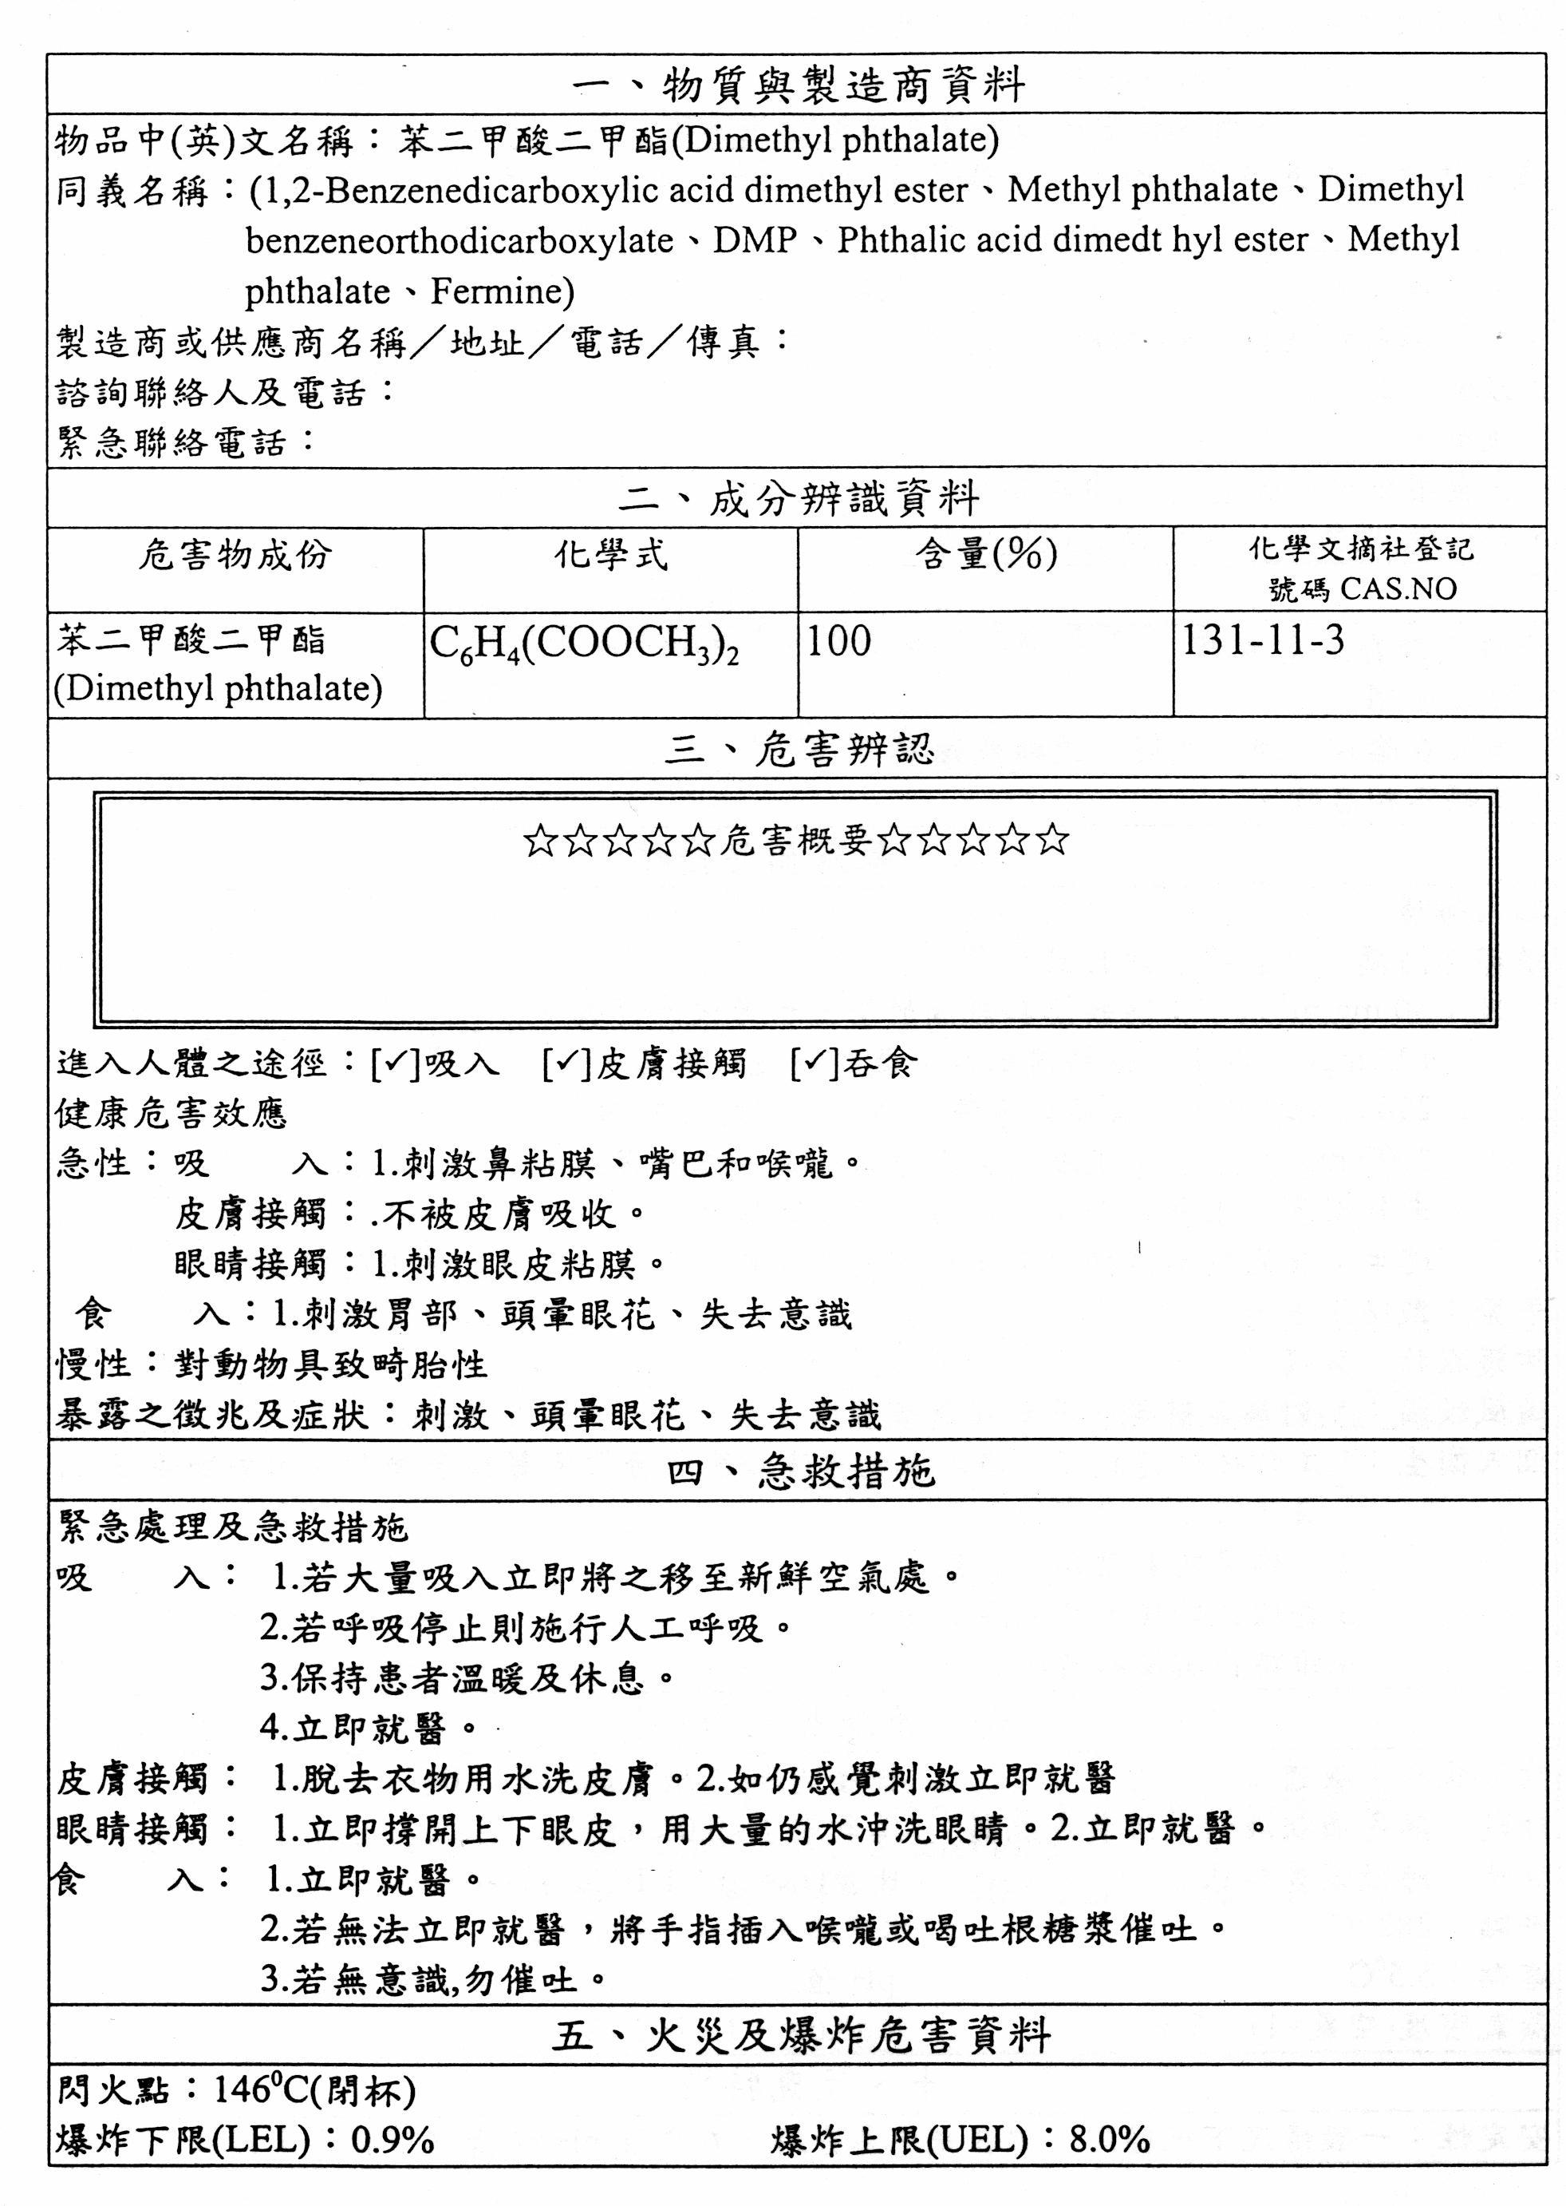
附件二、物質安全資料表〈MSDS〉
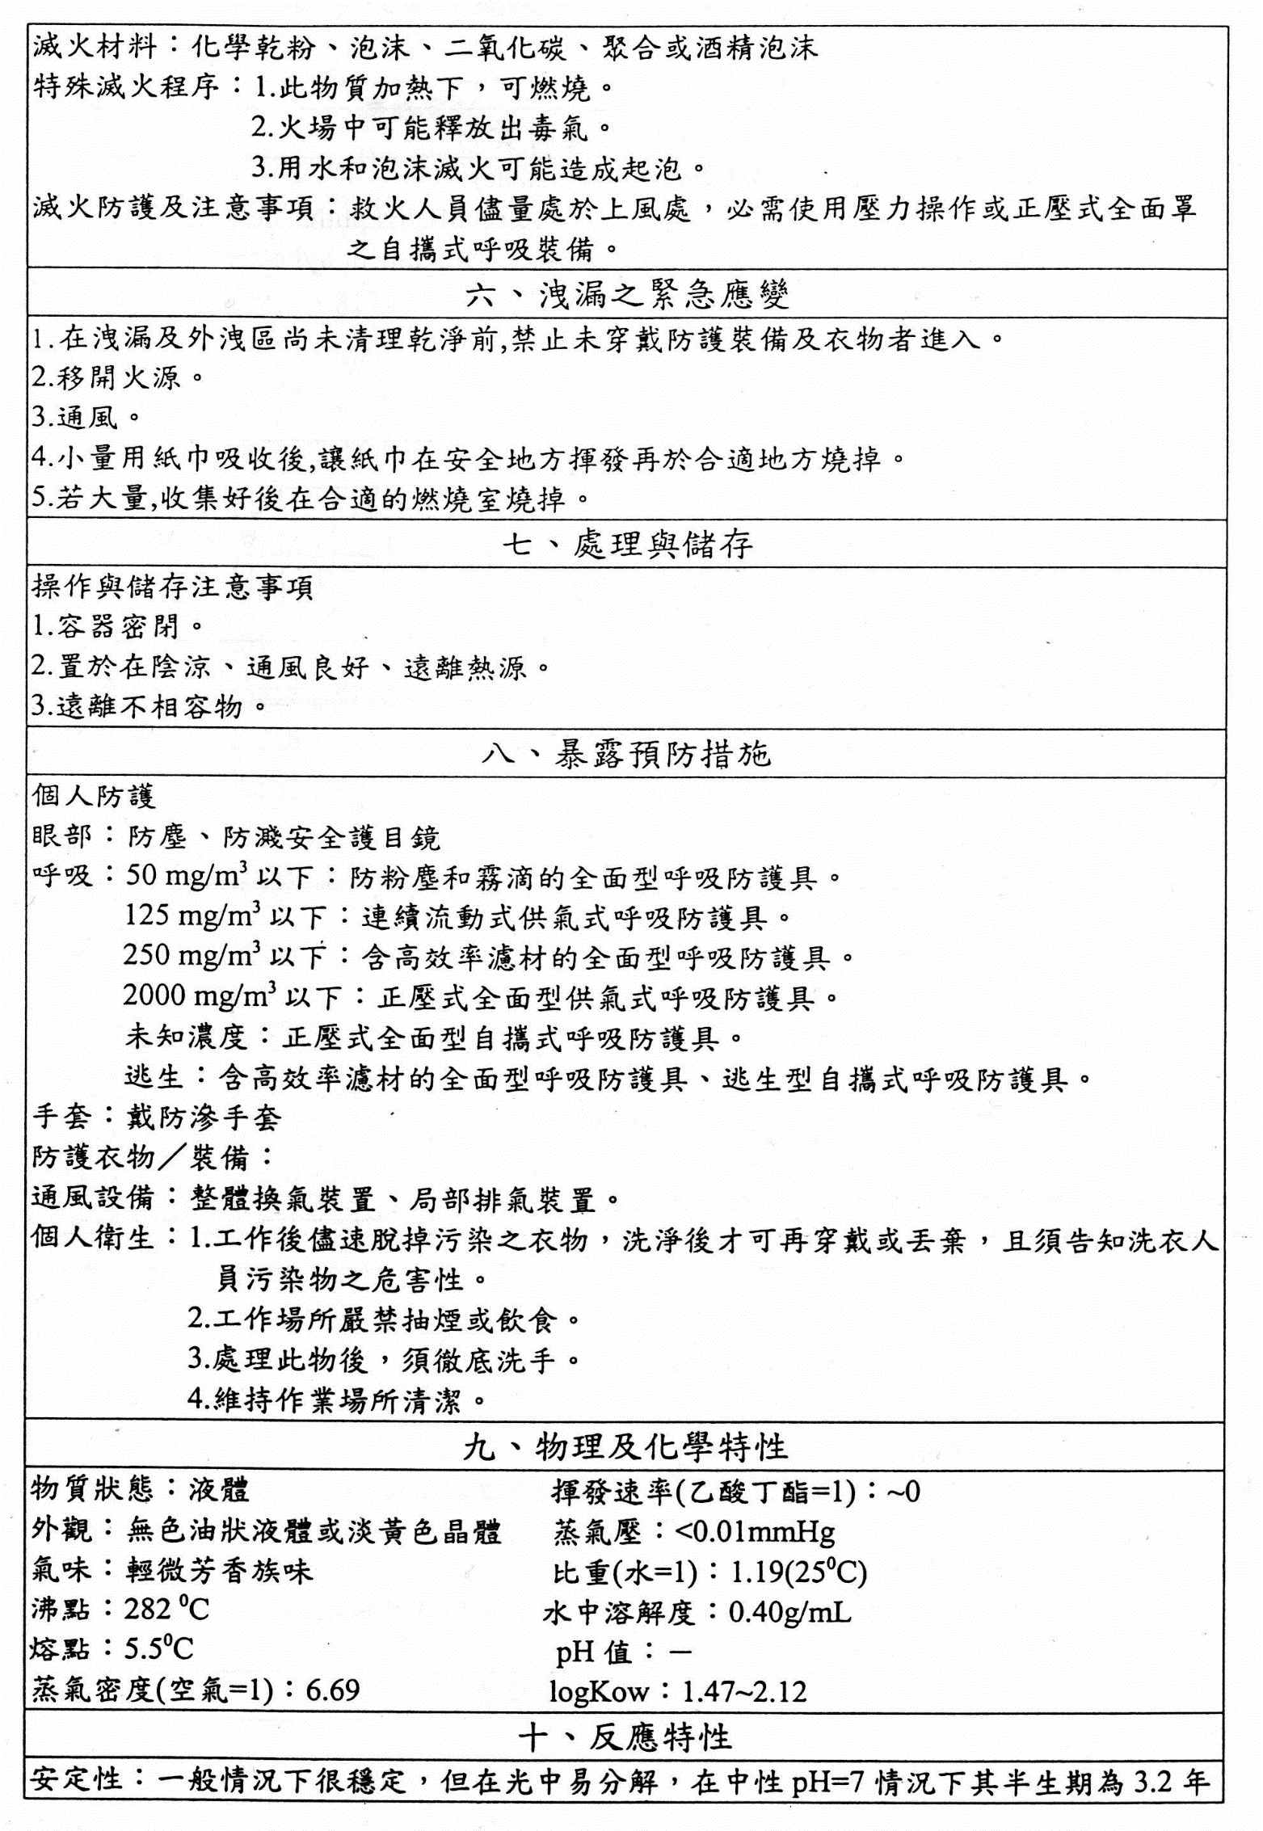
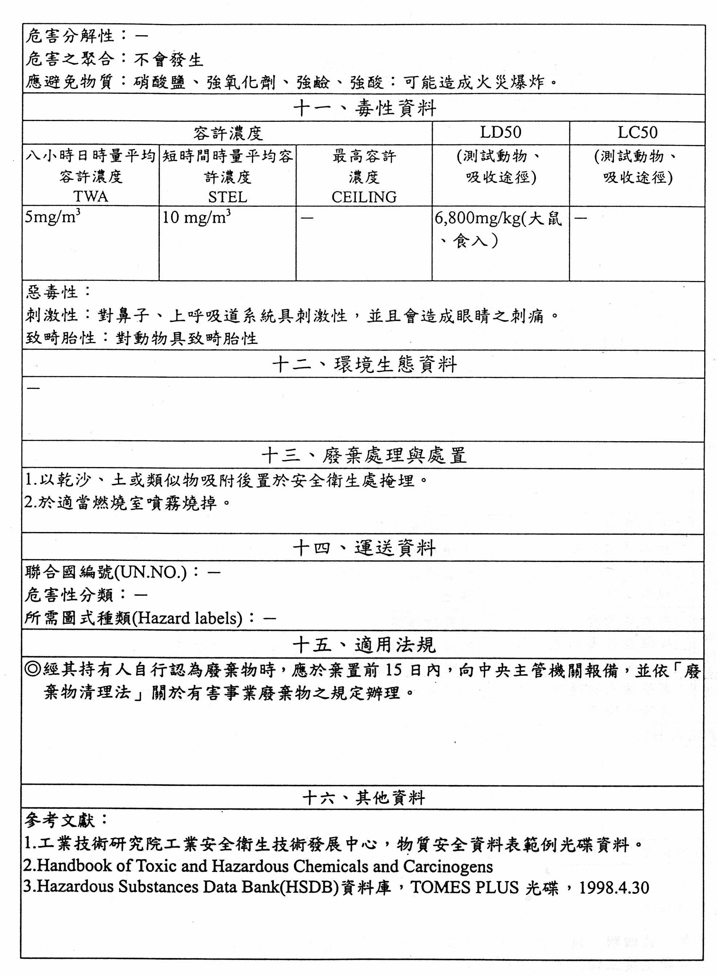
附件三、國立台灣大學職業災害報告單

發 生 情 形 | 時間 |  |  | 年 月 日 午 時 分 |  |  |  | 地點 | 系所 室
發 生 情 形 | 受傷人員 |  |  | 姓名： | 性別： |  |  | 出生日期： 職稱：
發 生 情 形 |  |  |  | 受傷部位： |  |  |  | 公假日期： 至
發 生 情 形 | 簡述經過：
處 理 情 形 | 處理人員 |  |  | 姓名： |  |  | 職稱： |  |  |  | 電話：
處 理 情 形 | 簡述經過與結果：
事故原因 | □未知其危險性 □未知安全工作方法 □工作技能不夠  □無工作前計劃 □未使用個人防護具 □使用不正確物質  □疲勞、注意力不集中 □不當操作 □情緒  □粗心大意 □其他：
檢討改進 | □再教導傷者 □安裝防護設備 □擬定工作前計劃  □提醒並教導其他人員 □加強平時檢查 □修訂安全守則  □傷者暫調其他工作 □修理工具機械建物等 □加強環境整潔  □需要個人防護具 □檢查其他類似情形 □實施工作前安全教導  □清除危險情況 □其他：
填報人 |  | 姓名： 職稱： 電話： 日期：
場所負責人 |  |  | 環保與安衛專責人員 |  |  | 單位主管 |  |  |  | 院安衛小組 |  | 院長（蓋章）

填表須知：

1.本單一式四聯，請按聯分送系所單位、院方、環安衛中心及自存。
2.事故發生後三個工作天內填報。
3.填報人為場所負責人並必須具實填寫。
4.如有任何疑問請洽本校環安衛中心（2363-0231轉 2880或 2881）。
附件四、國立台灣大學毒性化學物質事故調查處理報告表

事  故  發  生 | 廠商名稱
事  故  發  生 | 地 點
事  故  發  生 | 時 間 | 年 月 日 時 分
事  故  發  生 | 氣 象 | 溫度 天氣 其他
事  故  發  生 | 風 向 速 | 主風向 |  |  |  |  |  |  |  | 主風速
事  故  發  生 | 毒性化學  物質名稱 | 中文 |  |  |  | 英文 |  |  |  | CAS.NO. |  |  | 劑型 | - 固體  - 液體  - 氣體
事  故  發  生 | 原  因
事故未發生前之現場環境狀況
事 故 類 型 |  | □洩漏，□爆炸，□燃燒，□化學反應，□其他
事故發生經過（為防止類似事件之發生，務必據實填報）

損害程度或評
估可能危害之
情形
傷 亡 |  | 死 亡 人 受 傷 人
環境污染狀況
或可能污染之
情形
事故現場之照像製圖及記錄 |  | （以附件方式附於本表後）
周邊化學物質 |  | 名 稱 |  | （1） |  |  |  | （2） |  |  |  | （3）
 |  | 數 量
 |  | 特 性
可能對事
故之影響
已採行重要處
理措施
事故現場清理方法及恢復情形（含現場之照像及紀錄）
蒐集事故其他
有關資料
有何方法可欲防止此類似事故再度發生
與其他單位協
調處理情形
預防及改善建
議事項
報告填寫時間 |  | 年 月 日
報 告 單 位 |  |  |  |  |  |  |  |  | 報 告 人
聯 絡 電 話 |  |  |  |  |  |  |  |  | 傳真號碼
負責人簽章
註：1.事故發生後三天內，應詳實填寫毒性化學物質事故調查處理報告表，向事故發生地主管機
關報備並副知本署；未能於三天內完成調查資料者，應於報備時以書面說明並向事故發生
地主管機關申請核准補足資料所需之時間。
2.主管機關認為毒性化學物質事故調查處理報告表所列資料不詳實或不足時，得通知報告單
位補正或改善。

